МІНІСТЕРСТВО ОСВІТИ І НАУКИ УКРАЇНИ
МЕЛІТОПОЛЬСЬКИЙ ДЕРЖАВНИЙ ПЕДАГОГІЧНИЙ УНІВЕРСИТЕТ ІМЕНІ БОГДАНА ХМЕЛЬНИЦЬКОГО

ВИТЯГ З ПРОТОКОЛУ
засідання кафедри права
(проходило дистанційно в режимі відеоконференції.)

16.12.2024 №6 м. Запоріжжя

Голова: завідувач кафедри, професор Предместніков О.Г.
Секретар: асистент Скребовська Е.І.

Присутні: науково-педагогічні працівники кафедри право старший викладач Беседіна І.В., доцент Гапотій В.Д., професор Нікітенко О.І., доцент Кирбят’єв О.О., доцент Оржинська Е.І., доцент Пархоменко М.М., асистент Розумейко Д.О., асистент Скребовська С.В., старший лаборант кафедри права Ігольникова Н.О.

ПОРЯДОК ДЕННИЙ:

3.Про результати анкетування (анкета Google-форма) здобувачів вищої освіти «Якість освітньої програми та організація освітнього процесу в університеті очима здобувачів вищої освіти» ОПП «Право» (бакалавр)
4.Про результати анкетування (анкета Google-форма) здобувачів вищої освіти «Якість викладання та навчання за окремою навчальною дисципліною очима здобувачів вищої освіти» ОПП «Право»
5.Про результати анкетування (анкета Google-форма) здобувачів вищої освіти «Інформаційно-консультативна, організаційна та соціально-правова підтримка в університеті очима здобувачів вищої освіти» ОПП «Право» (Бакалавр)
6.Про результати анкетування (анкета Google-форма) здобувачів вищої освіти «Академічна доброчесність очима здобувачів вищої освіти» ОПП «Право» (Бакалавр)
7.Про результати анкетування (анкета Google-форма) роботодавця «Удосконалення підготовки здобувачів вищої освіти в МДПУ очима роботодавця» ОПП «Право» (Бакалавр)

По третьому питанню
СЛУХАЛИ: завідувача кафедри права, професора Предместнікова О.Г., який повідомив присутніх про проведення у грудні місяці поточного року анкети «Якість освітньої програми та організація освітнього процесу в університеті очима здобувачів вищої освіти» ОПП «Право» (бакалавр), яка відбулася на сайті Центру освітніх дистанційних технологій. Для висвітлення результатів анкетування надав слово гаранту, доценту Оржинській Е.І.
ВИСТУПИЛИ: гарант освітньої програм Право, доцент кафедри права Оржинська Е.І. проінформувала присутніх про результати проведеного в університеті анкетування «Якість освітньої програми та організація освітнього процесу в університеті очима здобувачів вищої освіти» ОПП «Право» (бакалавр). Анкетування проводилося на сайті Центру освітніх дистанційних технологій університету, в опитуванні брали участь здобувачі вищої освіти спеціальності 081 Право, ОП: Право за ступенем вищої освіти «Бакалавр» денної та заочної форм навчання

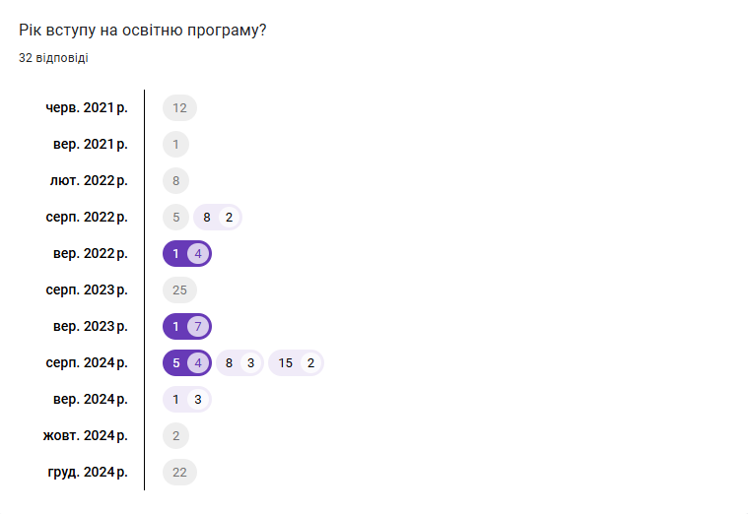
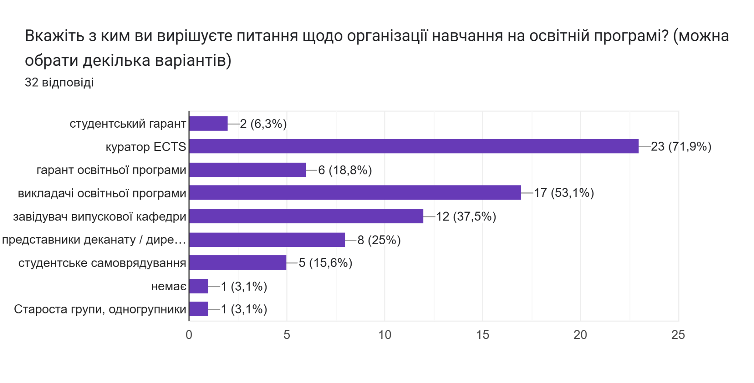
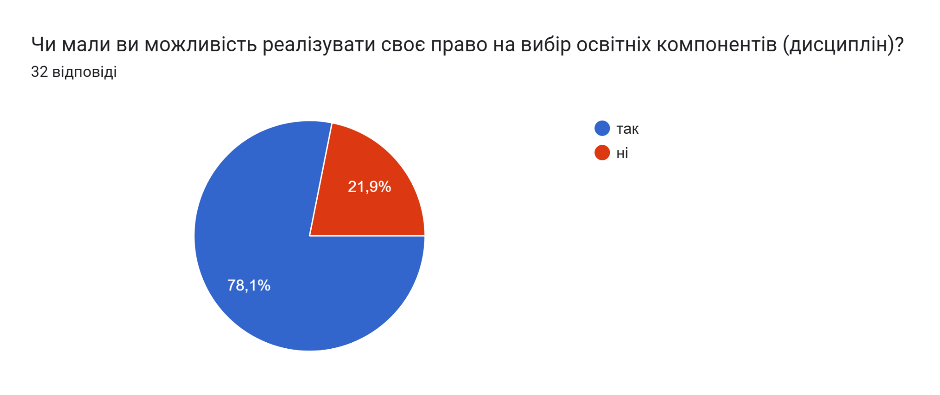
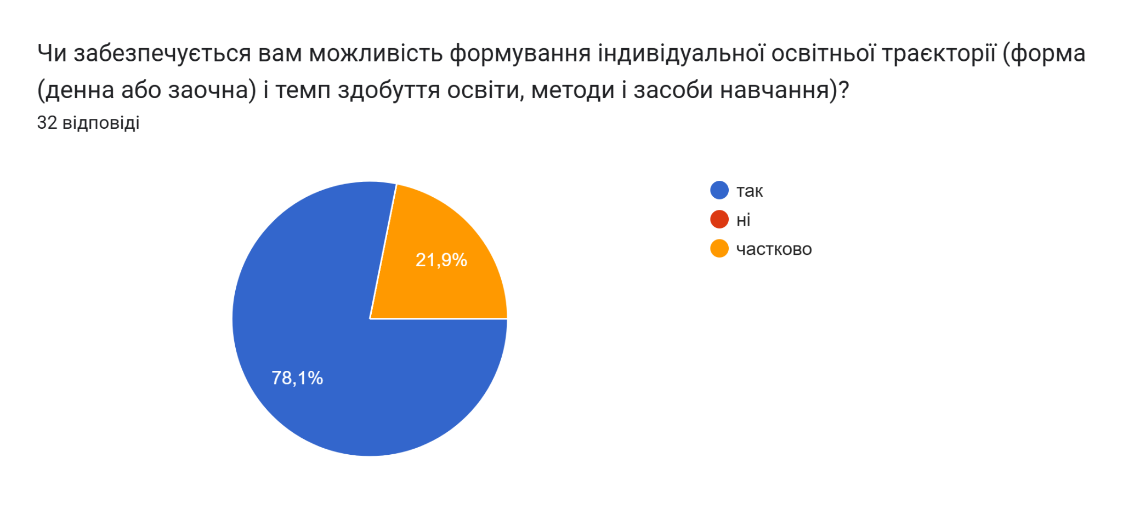
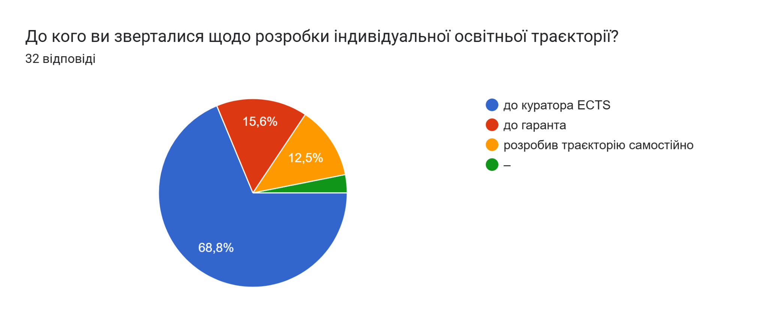
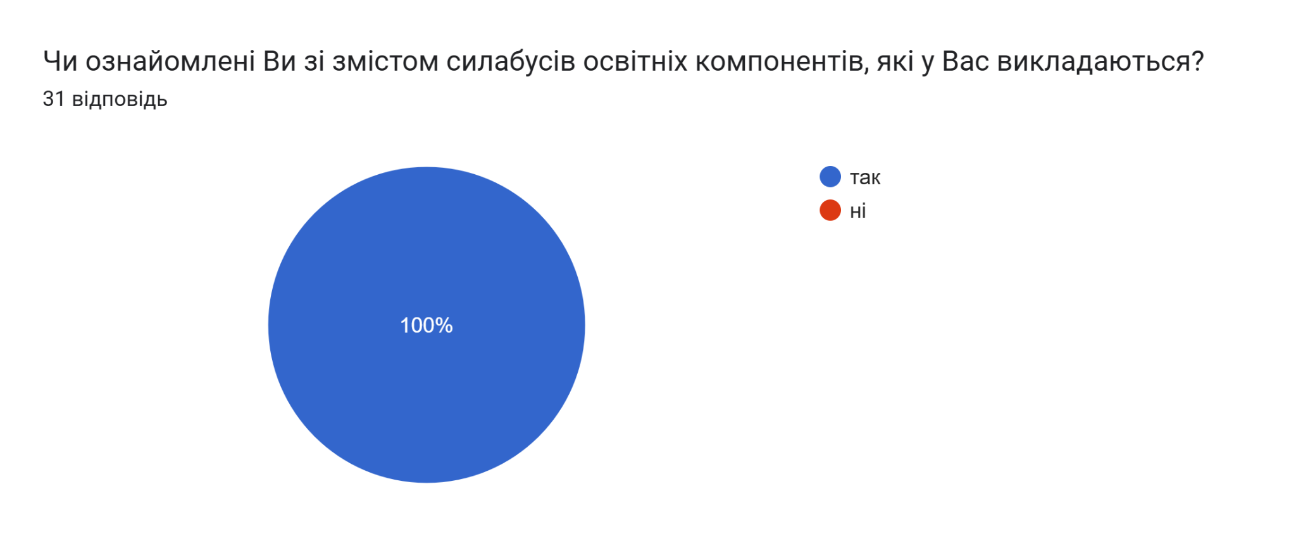
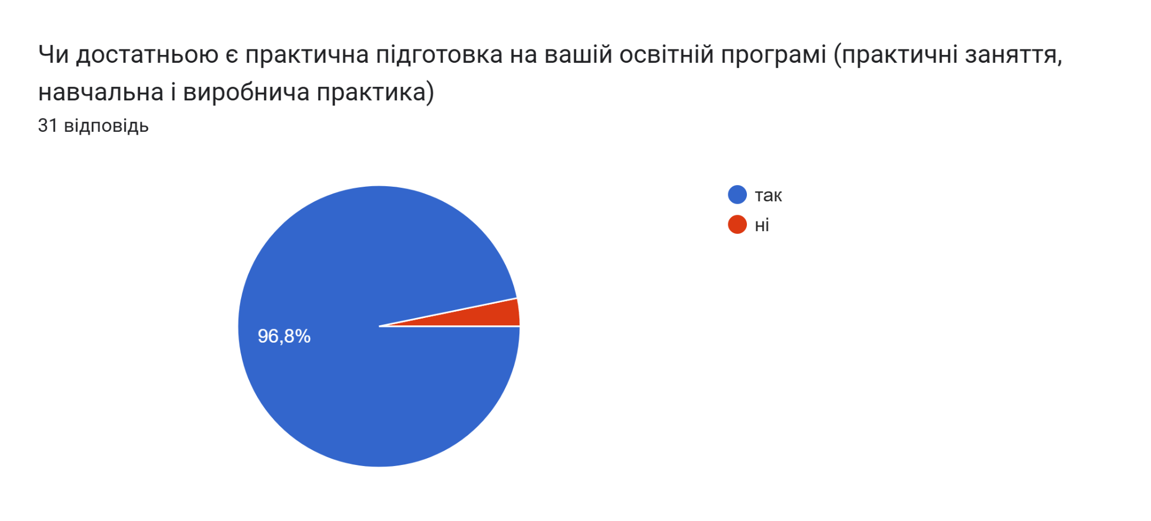
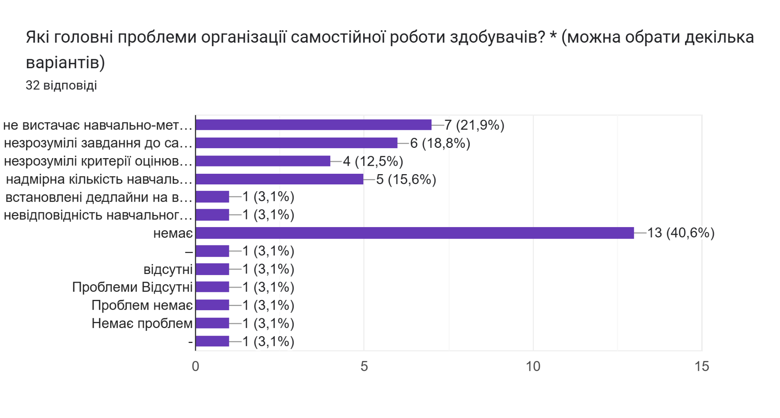
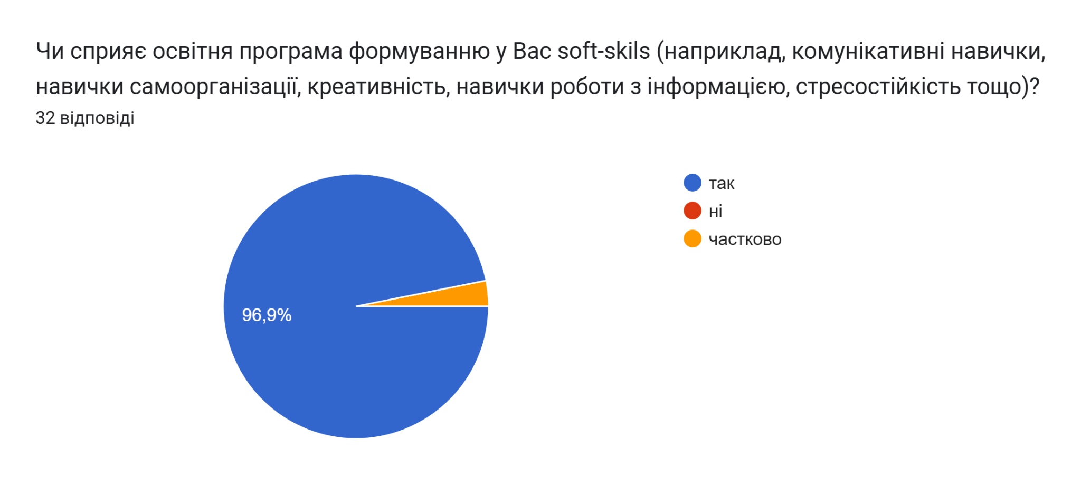
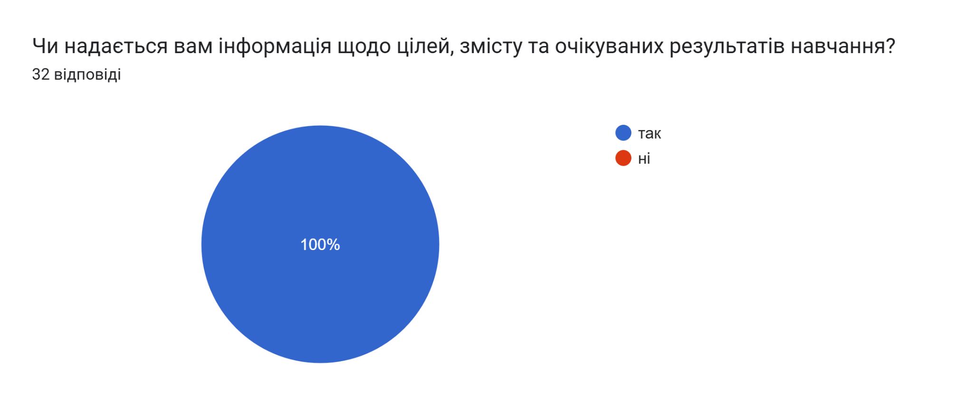
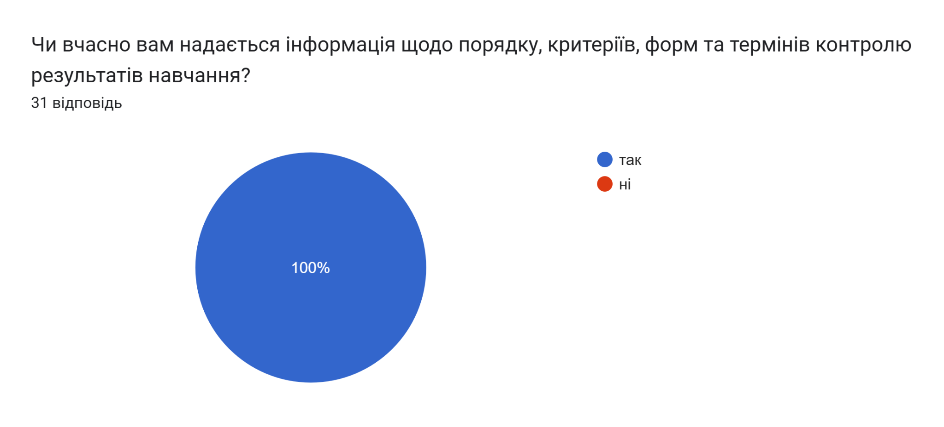
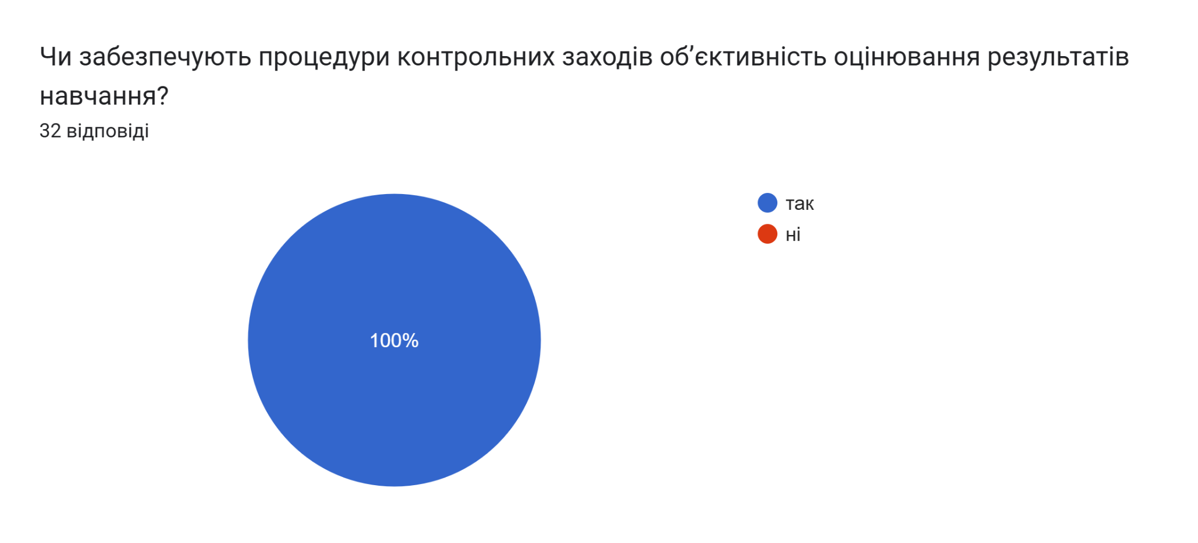
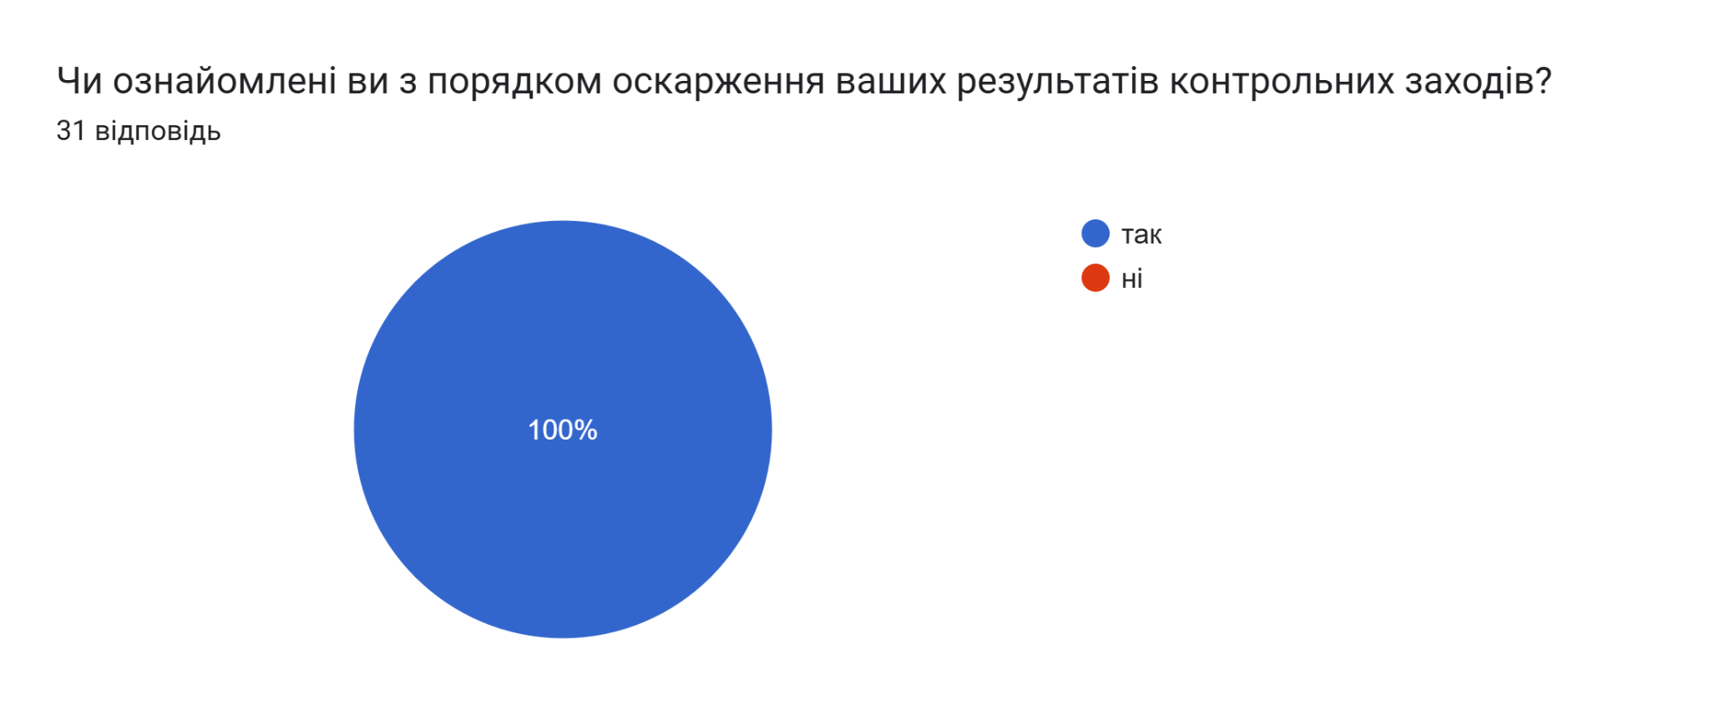
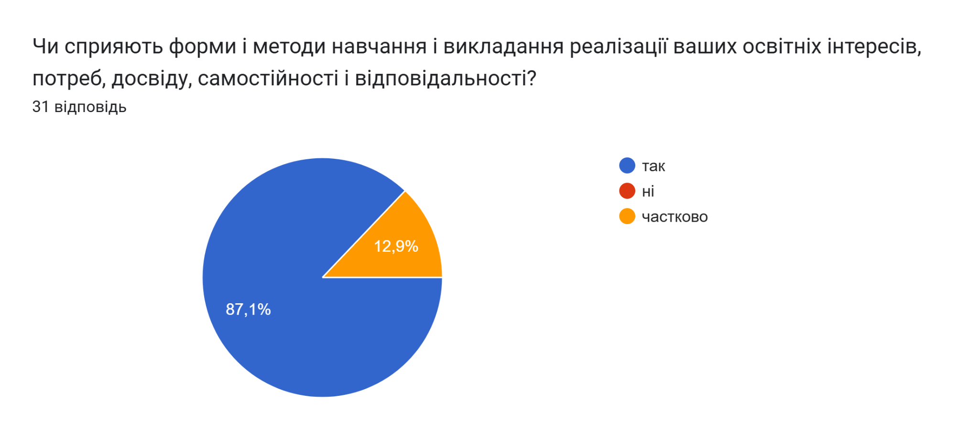
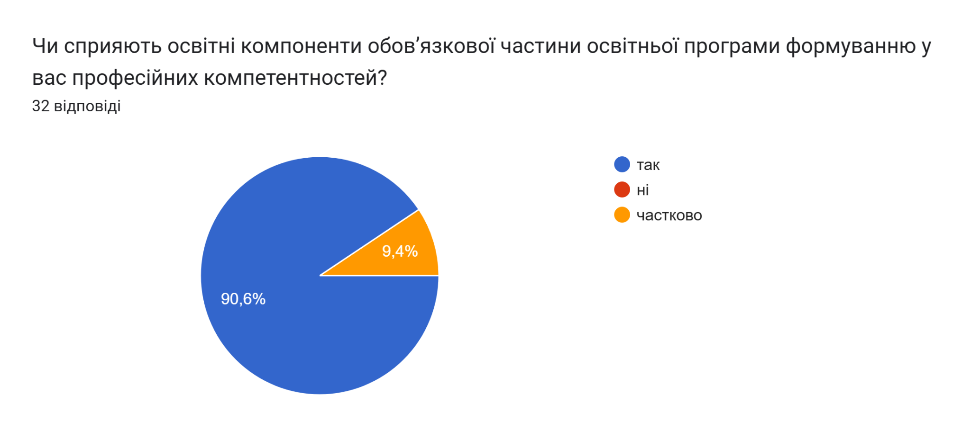
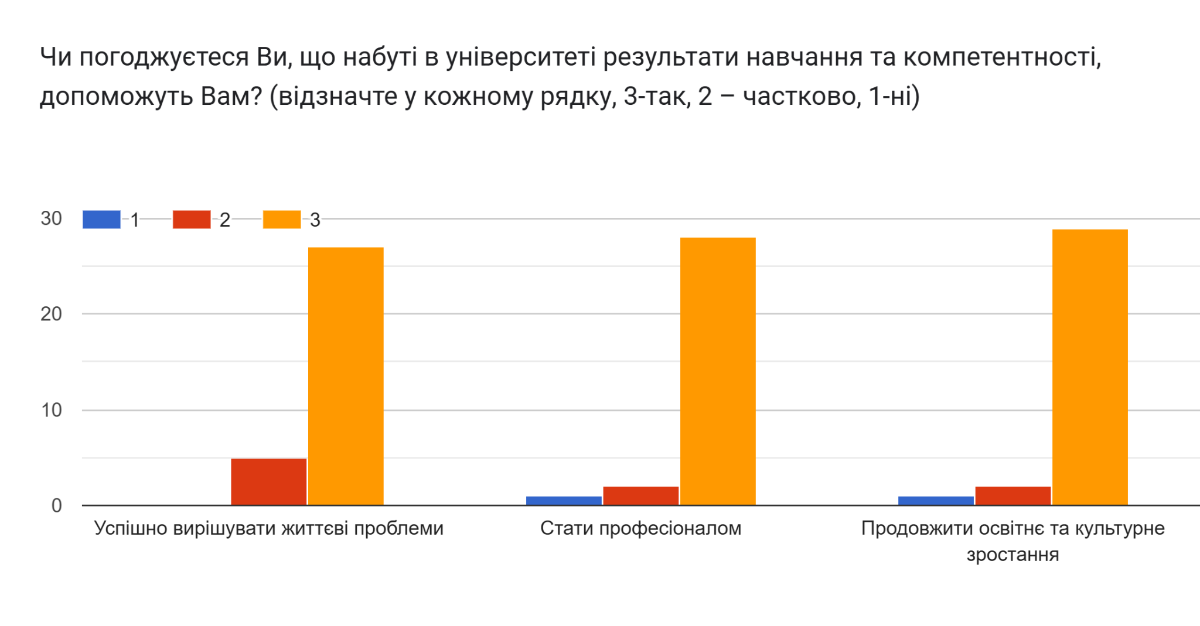
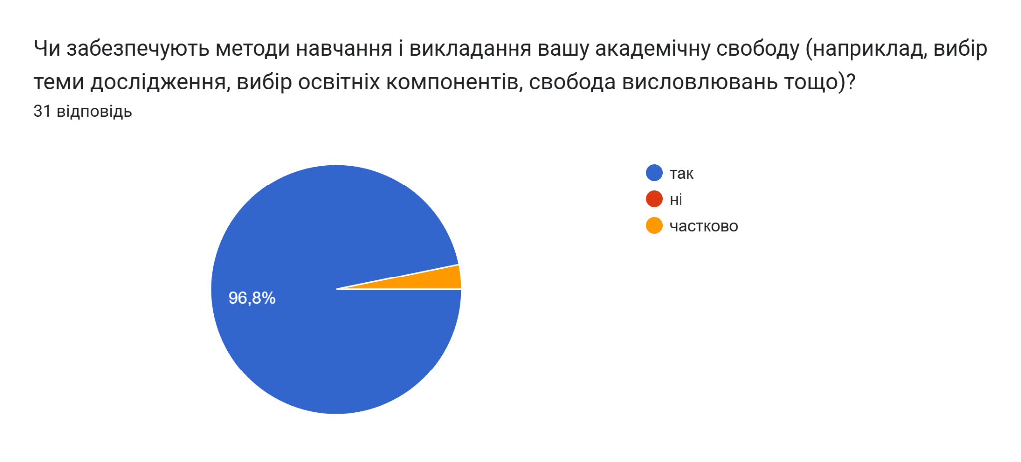
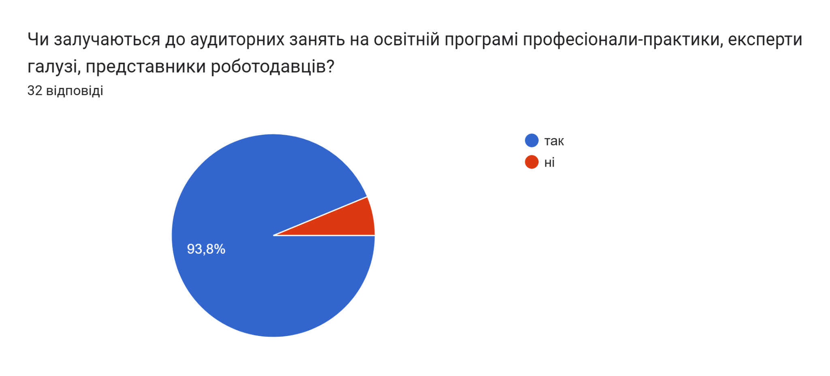
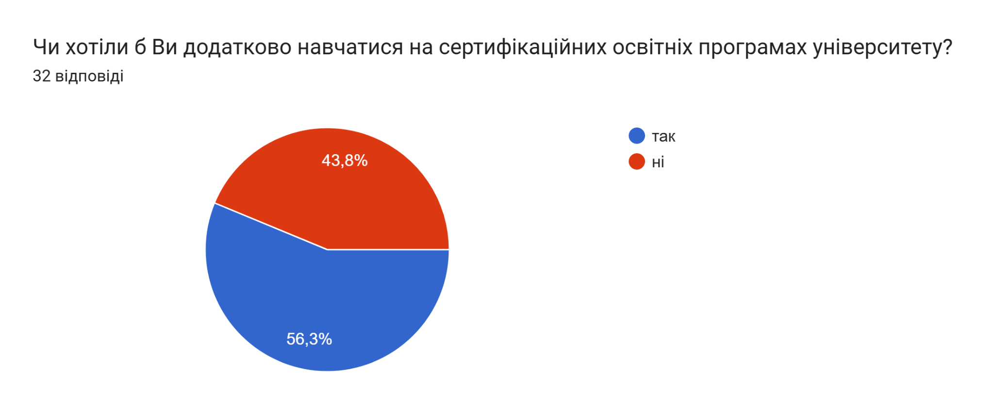
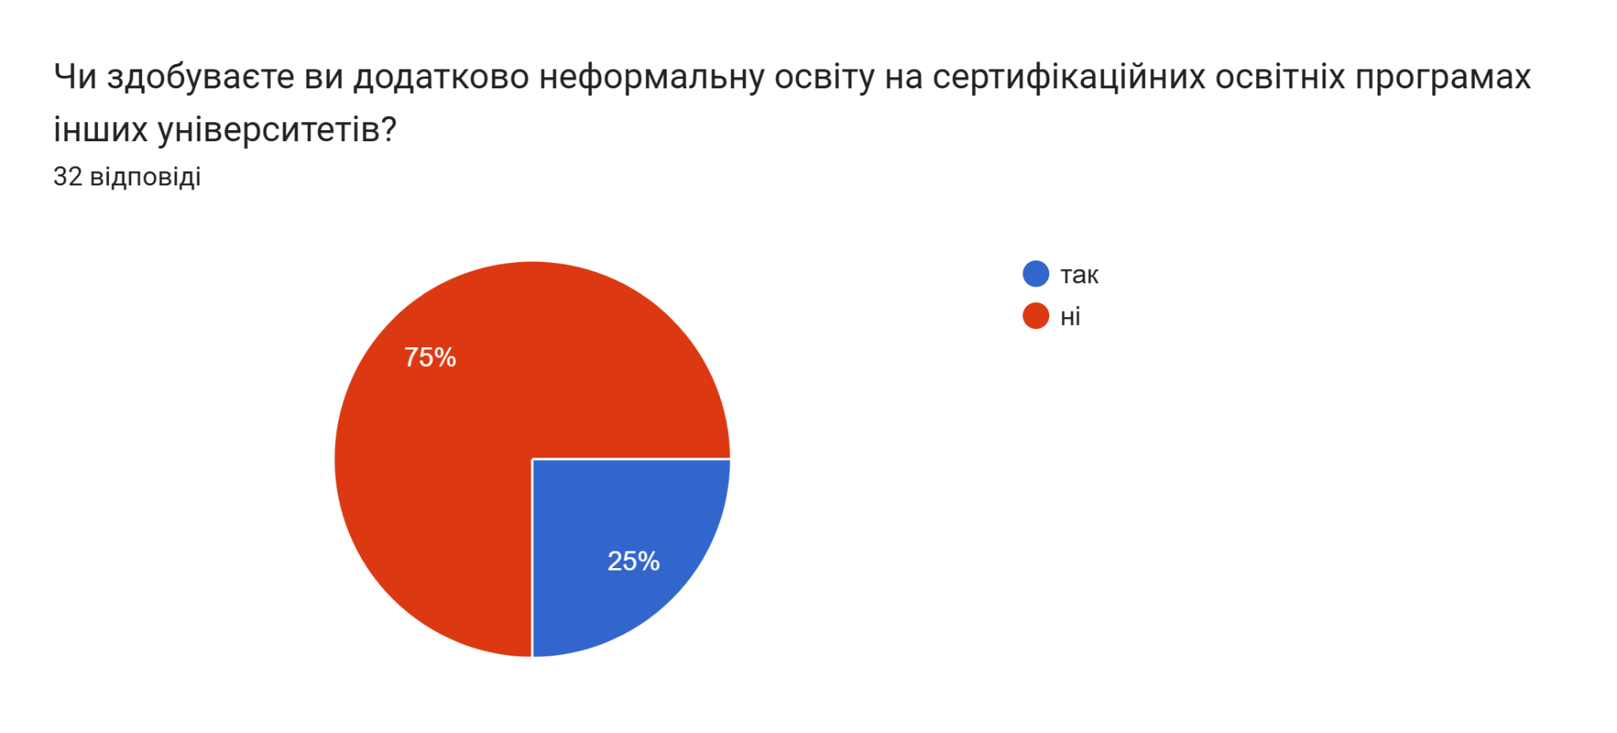
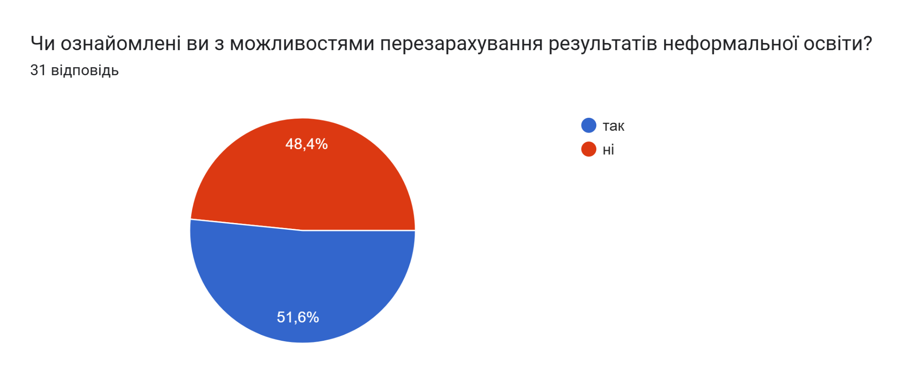
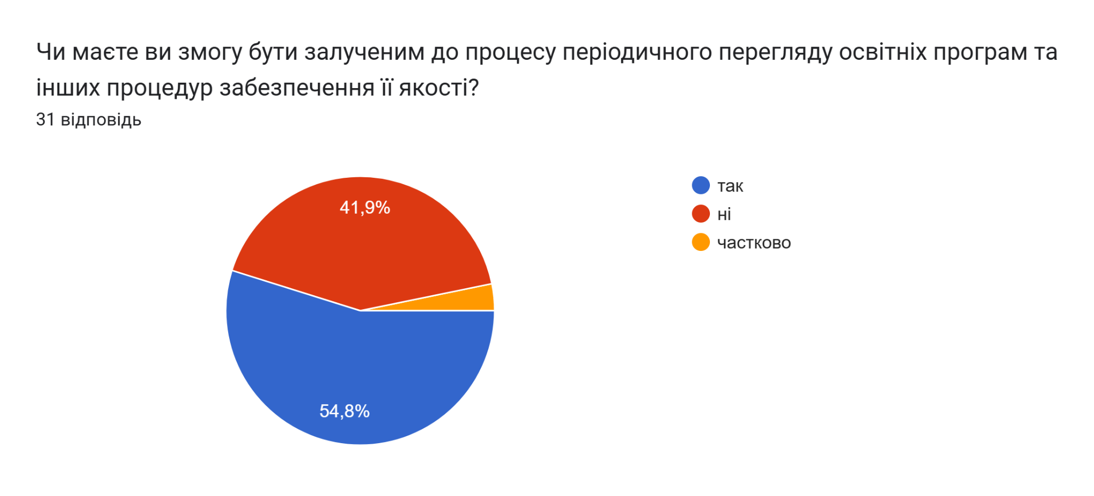
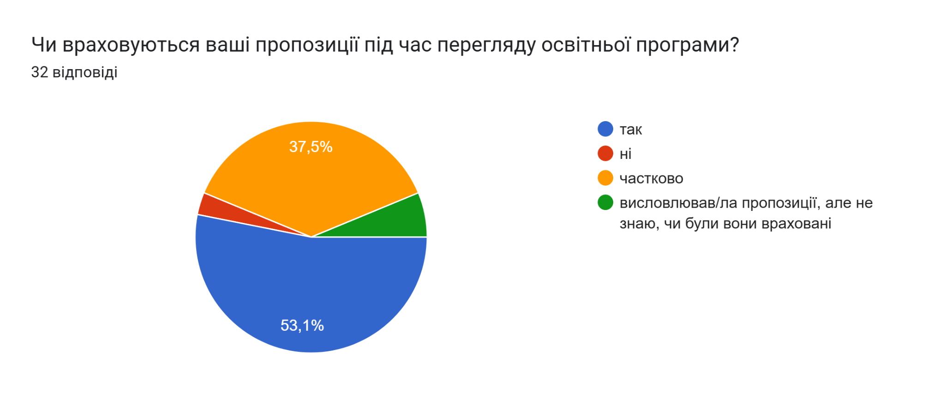
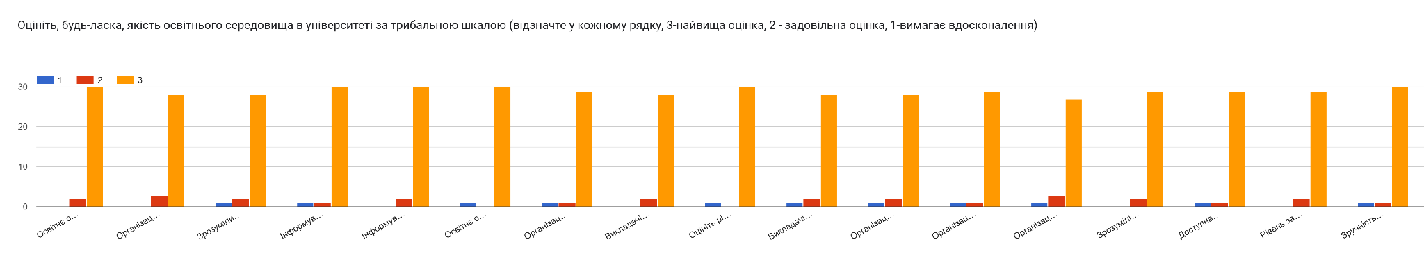
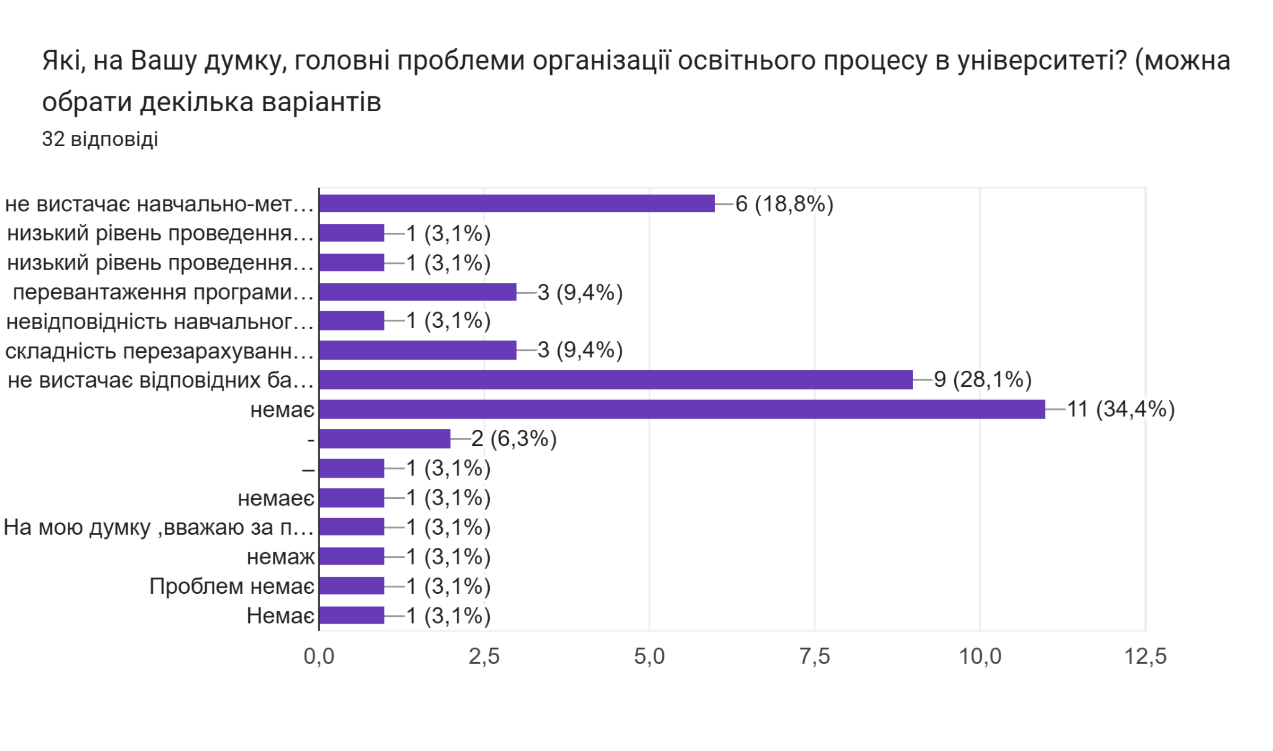
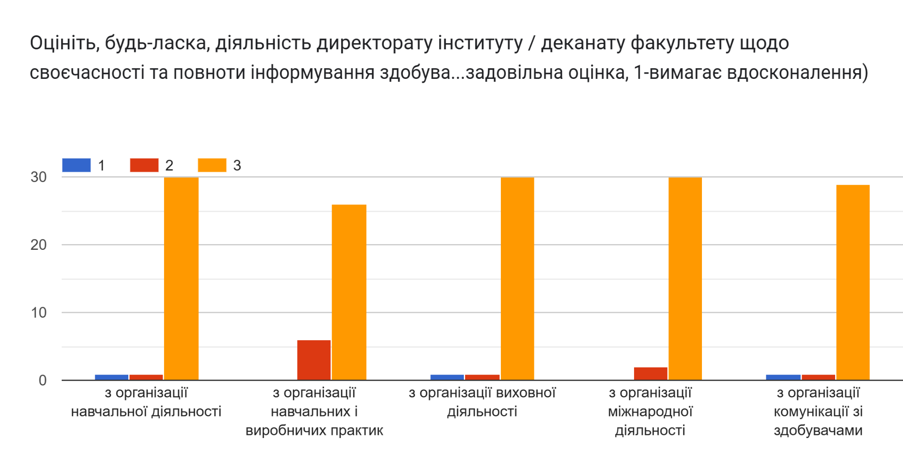
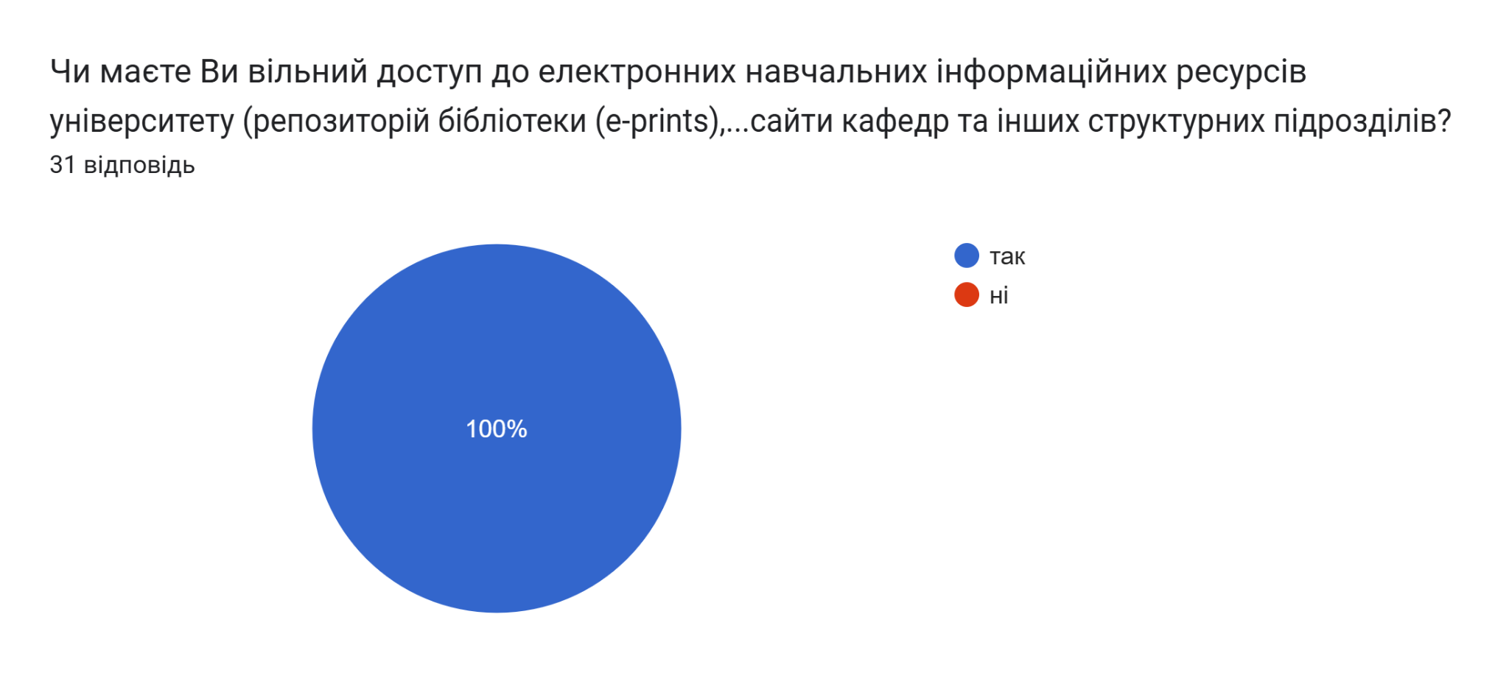
Що найбільше вам подобається на освітній програмі?
28 відповідей
викладання
все
Можливість здобуття професійних навичок
професійне викладання занять
професіоналізм викладачів
Багато методичного матеріалу
Актуальність тем і навчальних дисциплін.
Компетентні викладачі, які доступно пояснюють матеріал.
Можливість поєднувати навчання з роботою
Сучасні методи навчання, такі як інтерактивні лекції, дискусії, групова робота.
викладачі
викладання та дистанційна форма
Якість викладання ОК
ВСЕ
Зручно та доступно надається вся інформація
Викладачі відповідально готуються до занять і дуже цікаво викладають
Вирішення цікавих задач
Що все зрозуміло
Доступність викладання матеріалів
Професійність
Все
Кількість інформації

Які недоліки в освітній програмі ви бачите?
26 відповідей
немає
Немає
–
Недоліків нема
Застарілі методи викладання (монотонні лекції без інтерактиву).
ВІДСУТНІ
відсутні
Недаліків не бачу
Немає
Недостатня база практики.
Не бачу
Не має
Ваші пропозиції щодо удосконалення освітньої програми
23 відповіді
немає
–
Запровадити більше практичних занять або кейсів із реального життя.
Створити більше можливостей для стажування чи співпраці з роботодавцями.
ВІДСУТНІ
відсутні
немає, все ідеально
Мене все влаштовує
Збільшити практичні заняття.
Немає
-
Ваші пропозиції щодо організації освітнього процесу в університеті
23 відповіді
немає
–
Запровадити гнучкі графіки, які враховують потреби працюючих студентів
Встановити регулярний зворотний зв’язок між студентами та адміністрацією для врахування їхніх пропозицій та скарг.
ВІДСУТНІ
відсутні
немає, все ідеально
Все чудово!
Зробити офлайн навчання.
Немає
-
УХВАЛИЛИ:
1. Прийняти інформацію до відома
2. НПП проаналізувати навчально-методичне забезпечення освітніх компонентів та переглянути завдання до самостійної роботи, прибрати надмірну кількість навчальної інформації у ІІ семестрі 2024-2025 н.р.
3. Гаранту ОП, кураторам академічних груп додатково провести ознайомлення здобувачів з порядком оскарження результатів контрольних заходів у ІІ семестрі 2024-2025 н.р.
4. Залучити експертів, професіоналів-практики, представників роботодавців до аудиторних занять
5. Гаранту організувати розширене засідання кафедри зі здобувачами вищої освіти за тематикою внесення пропозицій щодо вдосконалення ОПП 081 ПРАВО
ГОЛОСУВАЛИ: «за» - 7, «проти» 0, «утримались» 0

По четвертому питанню
СЛУХАЛИ: завідувача кафедри права, професора Предместнікова О.Г., який повідомив присутніх про проведення у грудні місяці поточного року анкети «Якість викладання та навчання за окремою навчальною дисципліною очима здобувачів вищої освіти» ОПП «Право, яка відбулася на сайті Центру освітніх дистанційних технологій. Для висвітлення результатів анкетування надав слово гаранту, доцента Оржинську Е.І.
ВИСТУПИЛИ: гарант освітньої програм Право, доцент кафедри права Оржинська Е.І. проінформувала присутніх про результати проведеного в університеті анкетування «Якість викладання та навчання за окремою навчальною дисципліною очима здобувачів вищої освіти» ОПП «Право. Анкетування проводилося на сайті Центру освітніх дистанційних технологій університету, в опитуванні брали участь здобувачі вищої освіти спеціальності 081 Право, ОП: Право за ступенем вищої освіти «Бакалавр» денної та заочної форм навчання.
Викладач
69 відповідей
Розумейко Д.О.
Гапотій В.Д.
Пархоменко М.М.
Предместніков О.Г.
Беседіна ІВ
Розумейко Дмитро Олексійович
Ельвіра Ігорівна
Гапотій ВД
Предместніков Олег Гарійович
Ірина Вікторівна
Предместніков Олег Гарійович
Олег Олександрович
Предместніков О.Г
Пархоменко М.М
Приходько І.М.
Нікітенко О.І.
Ельвіра Ігорівна
Зав'ялова Т.В.
Оржинська Є.І.
Беседіна І.В.
Суханова Г.П.
Беседіна Ірина Вікторівна
Розумейко Д.О
Бєсєдіна І.В.
Кирбятєв ОО
Освітній компонент
69 відповідей
Кримінальне процесуальне право
Господарське право
Екологічне право
Цивільне процесуальне право
Юридична конфліктологія, Юридичне документознавство
Адміністративне процесуальне право
Цивільно процесуальне право
Господарське процесуальне право
Фінансове право, Господарське процесуальне право
Фінансове право
Сімейне Право
юридичне документознавство
КРИМІНАЛЬНЕ ПРОЦЕСУАЛЬНЕ ПРАВО
Інтелектуальне право
Англійська мова
Екологічне та Господарське право
Трудове право, Цивільне право, Правові основи діяльності об’єднаних територіальних громад
Юридична конфліктололія, Юридичне документознавство
Юридична конфліктологія
Кримінальне Право
юридична конфліктологія
Альтернативні джерела енергії
Кримінальне процесуальне право
Юридичне документознавство
ЕКОЛОГІЧНЕ ПРАВО
Екологічне право, Господарське право
Теорія та історія держави і права, Трудове право
Основи масажу
Цивільне Право
Юридичне документознавство, юридична конфліктологія
Фінансове право та Господарське процесуальне право
Трудове Право
Кримінальне право
Загальне враження від вивчення цього освітнього компоненту
69 відповідей
Позитивне
Все супер, університет перевершив мої очікування
Все супер!
Все супер,все зрозуміло!
Вважаю, що ці знання є важливим для моєї професійної підготовки, адже воно надає основи для розуміння права та застосування його на практиці.
Все зрозуміло ,якість викладання гарна
добре усе
все добре
подобається
Все супер
ВСЕ СУПЕР!
все подобається
Позитивне.
Позитивне
все сподобалося
Хороша якість викладання враховуючи ситуацію викладача, лекції проходять з багатогранним оглядом теми
Багато різновидних матеріалів на лекціях включаючи презентації, відео, огляд статтей. Практика захоплююча і інформативна.
Дякую за можливість мати найякіснішу освіту, отримала не тільки знання, але й купу досвіду
Викладач професійно надає матеріал.
немає
спдобалось
гарне
Я отримала не тільки знання, але й купу досвіду
все подабається
горне
Все навіть краще, ніж я собі уявляла. Дякую за можливість мати найякіснішу освіту!
Це важливий компонент юридичної освіти, який формує міцну правову основу для подальшої професійної діяльності.
Все супер!!
Не зважаючи на умови, в яких працює викладач - лекції вражають
Відмінне
цікаво було
Дуже багато інформації, якісно викладений матеріал, практика
Ваші рекомендації щодо покращення якості викладання цим науково-педагогічним працівником
46 відповідей
немає
Немає
нема
Відсутні
Рекомендацій немає
–
Рекомендацій нема,все зрозуміло
відсутні
Викладач відмінно викладає ОК,РЕКОМЕНДАЦІЙ НЕМАЄ
Рекомендації відсутні ,викладання на вищому рівні.
-
Немає
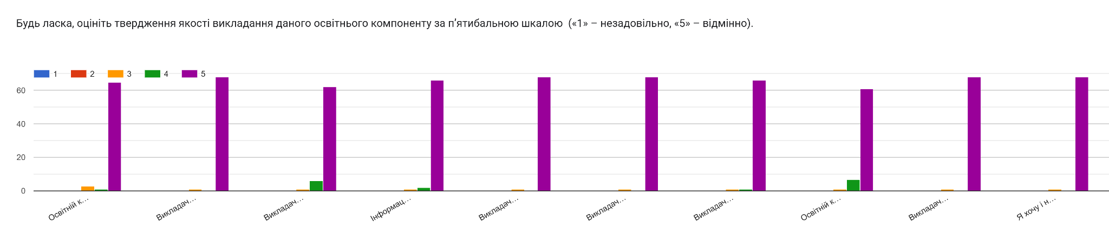
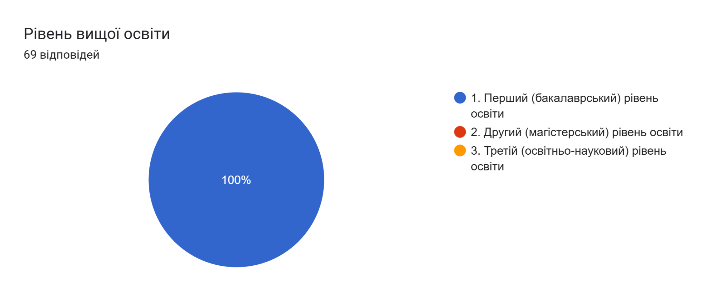
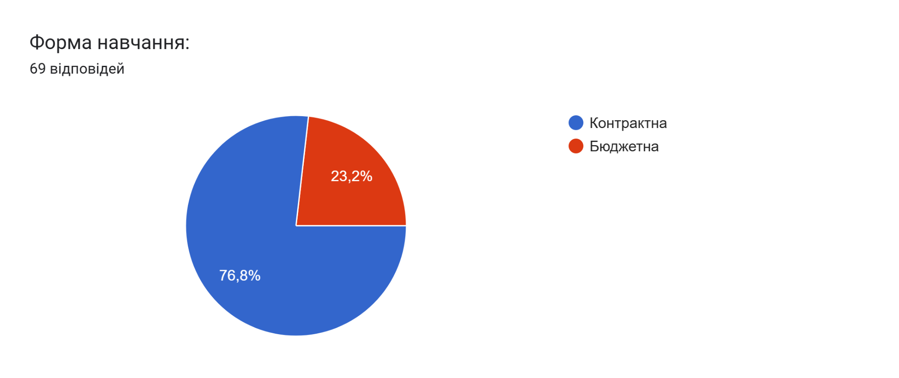
УХВАЛИЛИ:
1. Прийняти інформацію до відома
2. Інформацію про аналіз анкети здобувачів ОП Право першого бакалаврського рівня вищої освіти спеціальності 081 Право ««Якість викладання та навчання за окремою навчальною дисципліною очима здобувачів вищої освіти» ОПП «Право взяти до уваги та врахувати побажання, рекомендації здобувачів вищої освіти ОП Право на майбутнє
3. НПП, посилити якість викладання навчального матеріалу здобувачам вищої освіти, шляхом демонстрацій наочного матеріалу (презентацій, відео та аудіо матеріалів тощо).
4. НПП, на сайті дистанційних технологій в освітніх компонентах розмістити посилання на закони України дотичні до відповідного ОК, посилання на найновіші підручники дотичні ОК та розмістити презентації за тематикою ОК.
ГОЛОСУВАЛИ: «за» - 7, «проти» 0, «утримались» 0

По п’ятому питанню
СЛУХАЛИ: завідувача кафедри права, професора Предместнікова О.Г., який повідомив присутніх про проведення у грудні місяці поточного року анкети «Інформаційно-консультативна, організаційна та соціально-правова підтримка в університеті очима здобувачів вищої освіти» ОПП «Право» (Бакалавр), яка відбулася на сайті Центру освітніх дистанційних технологій. Для висвітлення результатів анкетування надав слово гаранту, доценту Оржинській Е.І.
ВИСТУПИЛИ: гарант освітньої програм Право, доцент кафедри права Оржинській Е.І. проінформувала присутніх про результати проведеного в університеті анкетування «Інформаційно-консультативна, організаційна та соціально-правова підтримка в університеті очима здобувачів вищої освіти» ОПП «Право» (Бакалавр). Анкетування проводилося на сайті Центру освітніх дистанційних технологій університету, в опитуванні брали участь здобувачі вищої освіти спеціальності 081 Право, ОП: Право за ступенем вищої освіти «Бакалавр» денної та заочної форм навчання.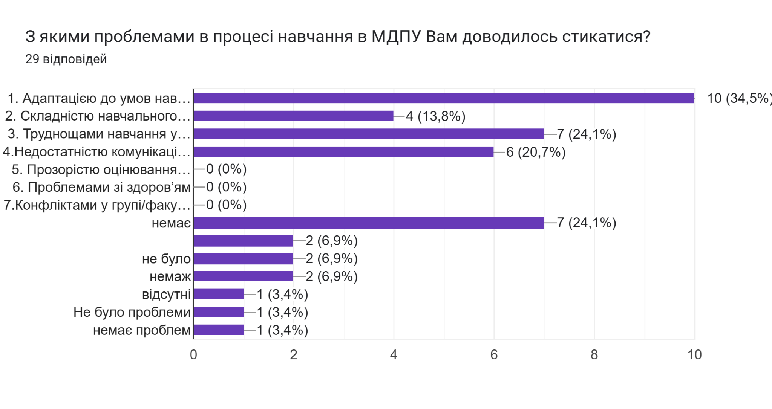
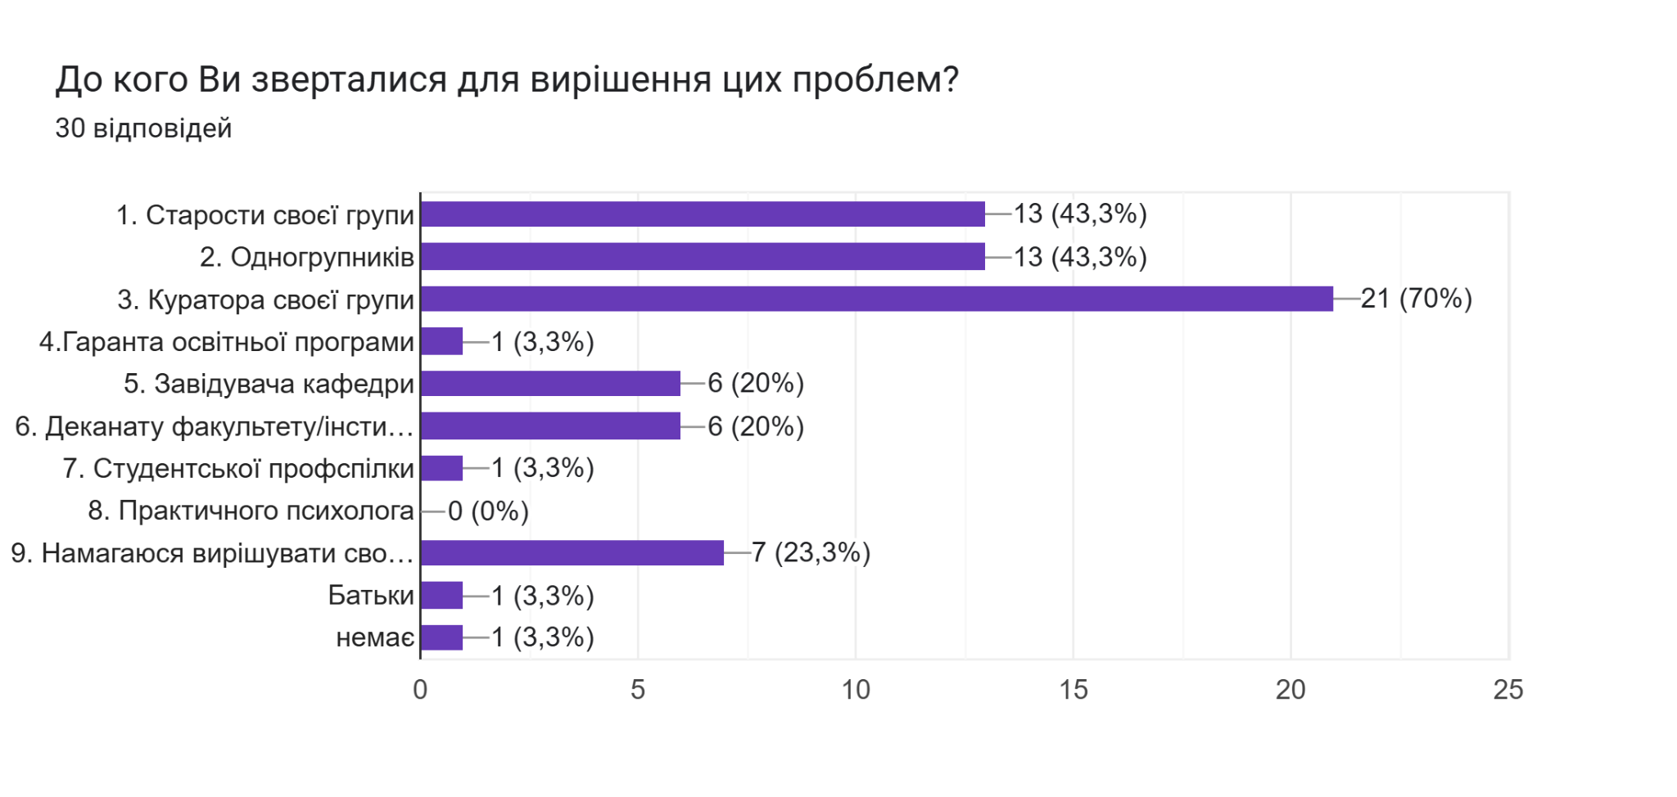
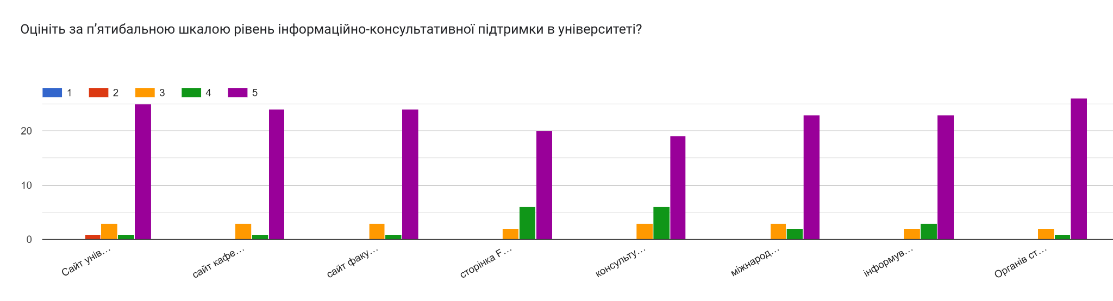
Що б Ви запропонували для підвищення рівня інформаційно-консультативної підтримки в університет
19 відповідей
немає
-
Доповнити сайт та сторінку в фейсбук та інстаграм кафедри права інформацією
відсутні
Все супер
Інформацію щодо підвищення підтримки в університеті надавати через чат бот.
Безкоштовні юридичні консультації: Доступ до кваліфікованої юридичної допомоги для студентів, які зможуть отримати консультації з різних правових питань, таких як захист прав студента, трудові відносини, питання академічної недосконалості.
Платформа для вирішення конфліктів: Розробка механізмів для мирного вирішення конфліктів між студентами, викладачами та адміністрацією університету, що включає альтернативні способи вирішення спорів, такі як медіація або арбітраж.
Таке централізоване рішення допоможе студентам відчувати підтримку університету
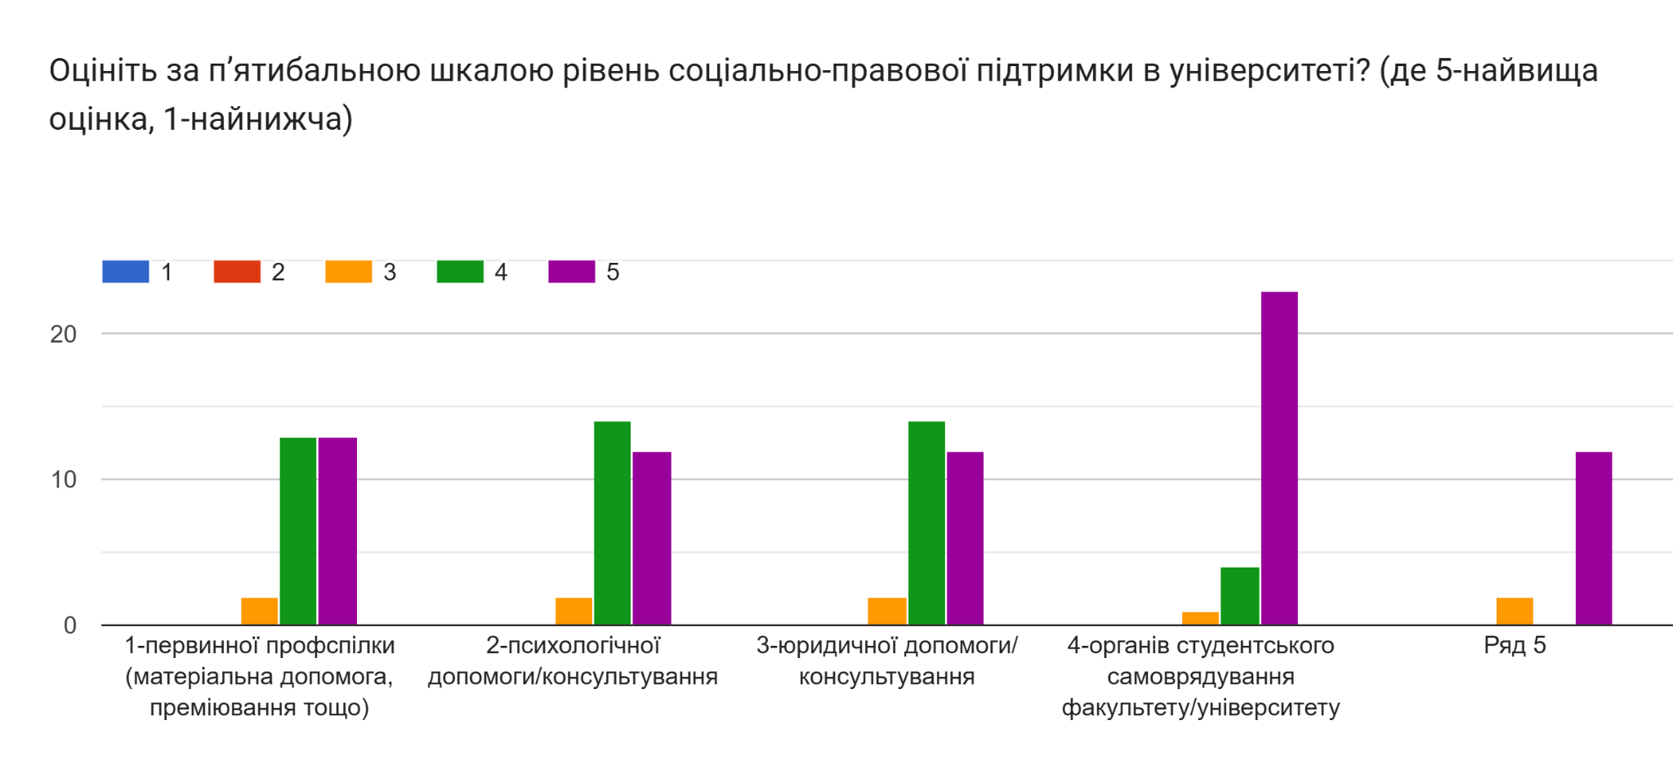
Що б Ви запропонували для підвищення рівня соціально-правової підтримки в університеті
17 відповідей
немає
-
відсітні
Формування студентського правозахисного комітету: Створити комітет із числа студентів, які будуть займатися моніторингом дотримання прав студентів та вносити пропозиції щодо їх покращення.
немаж
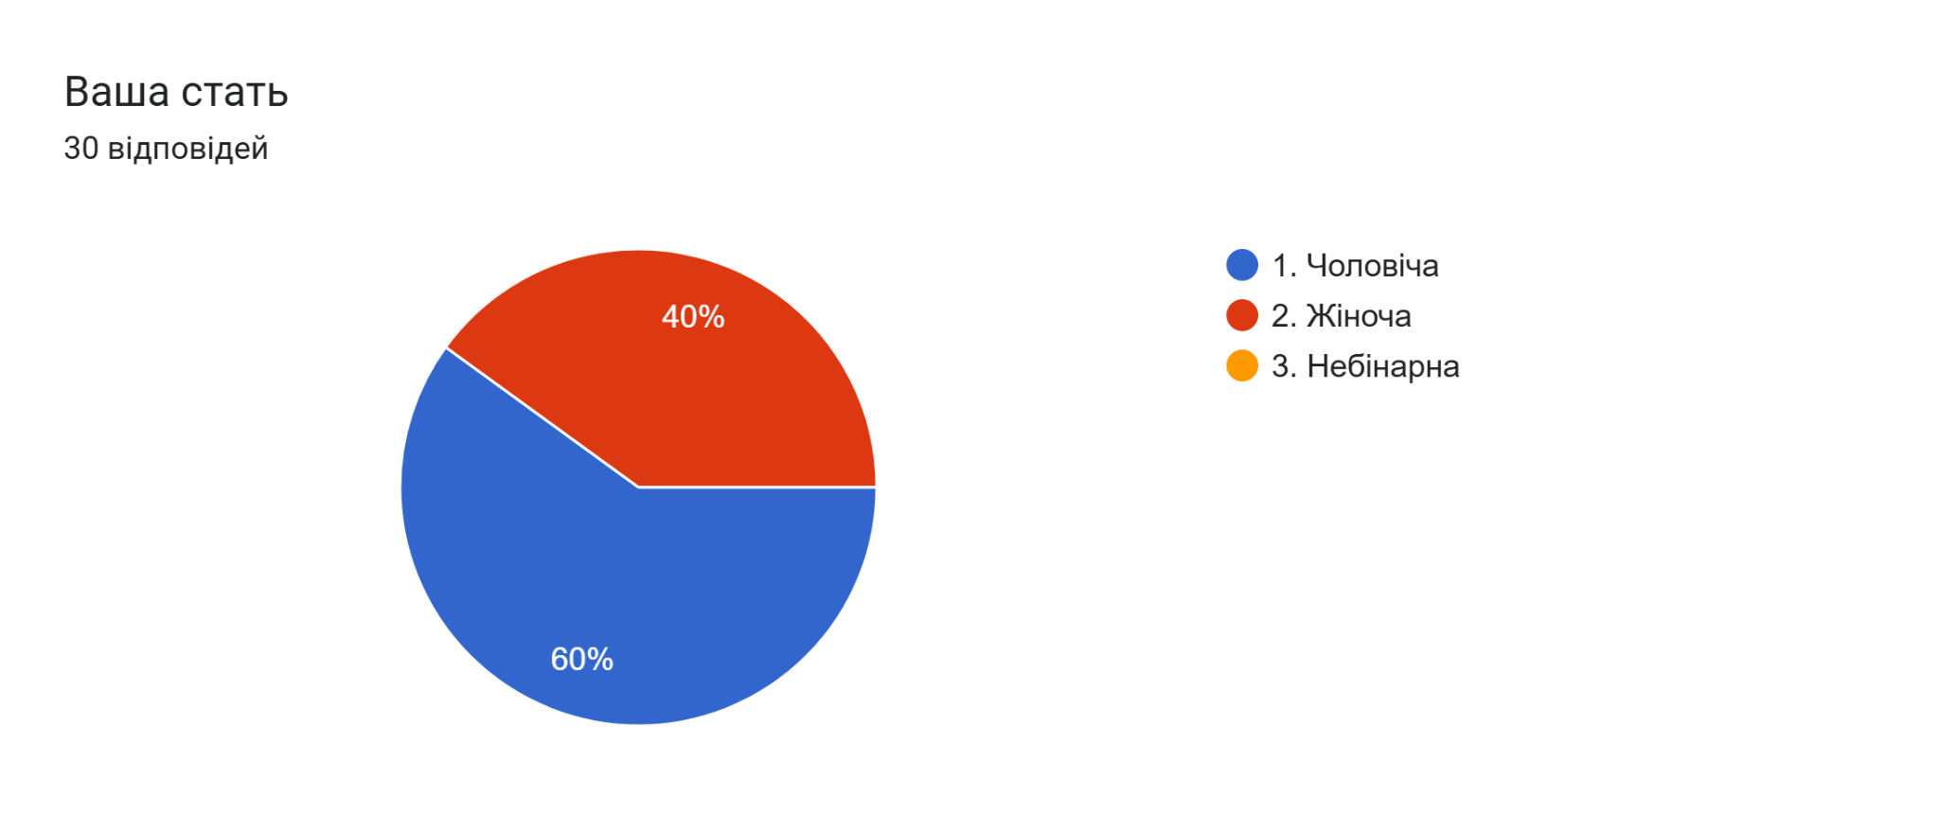
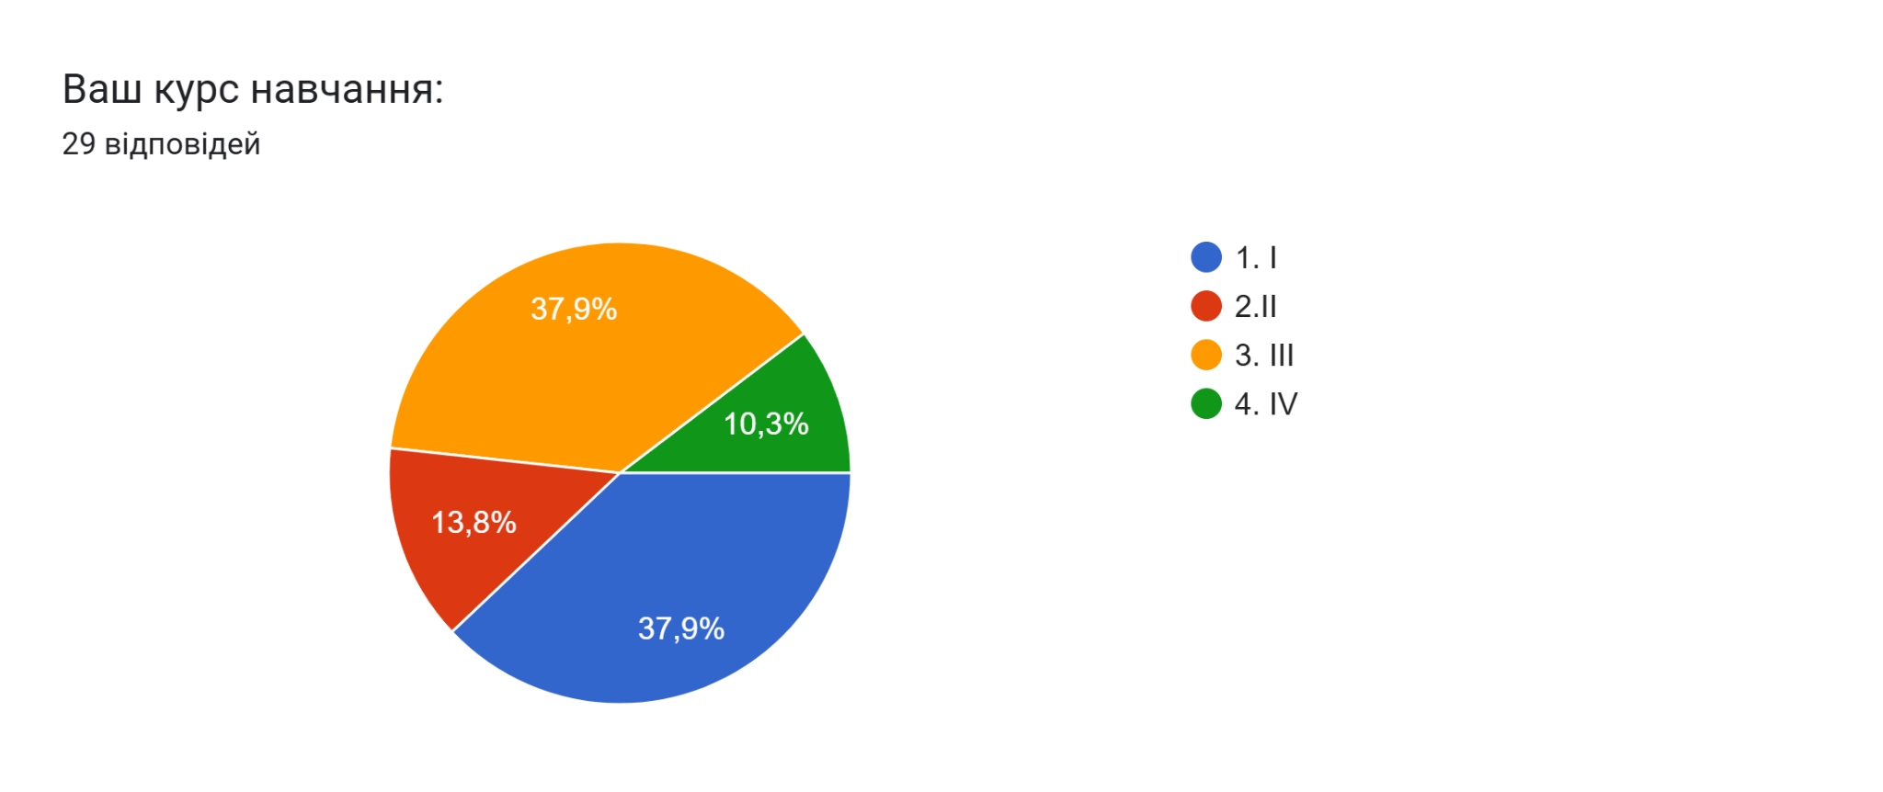
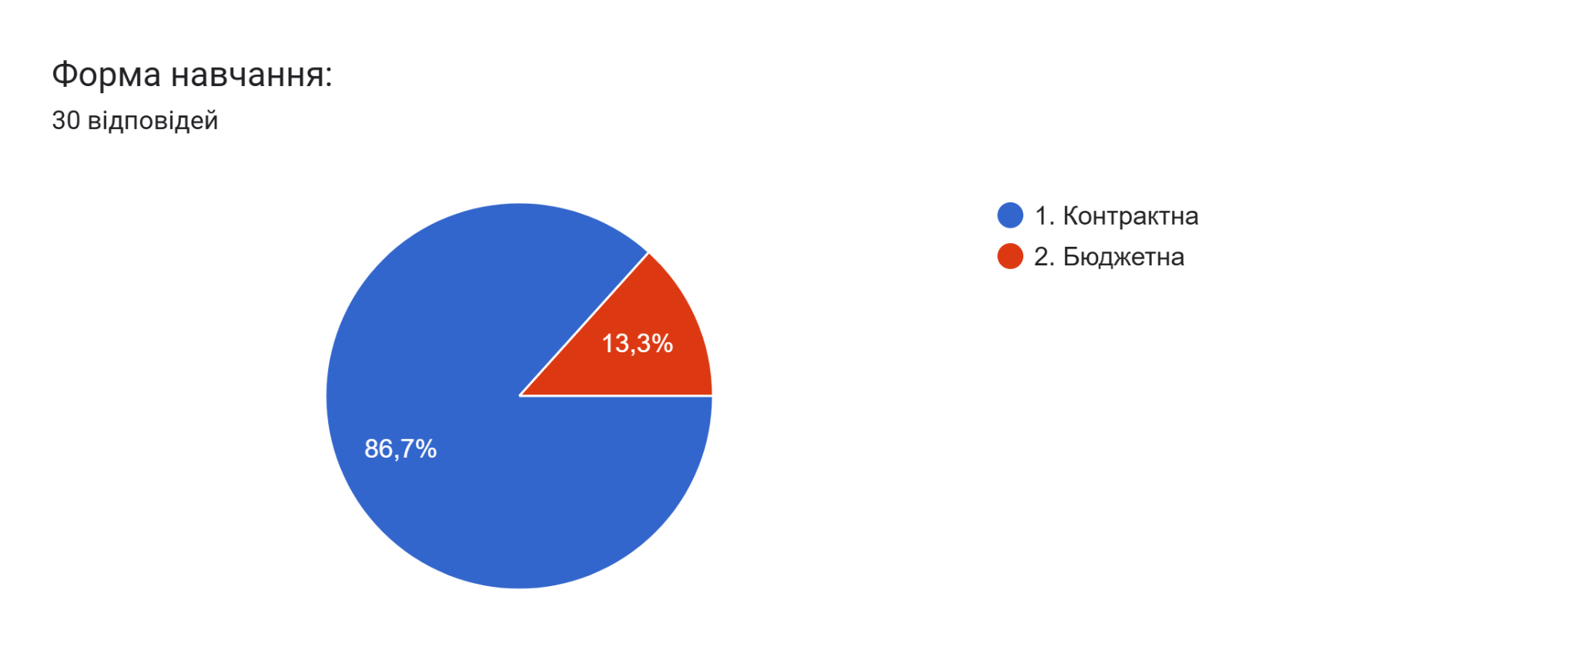
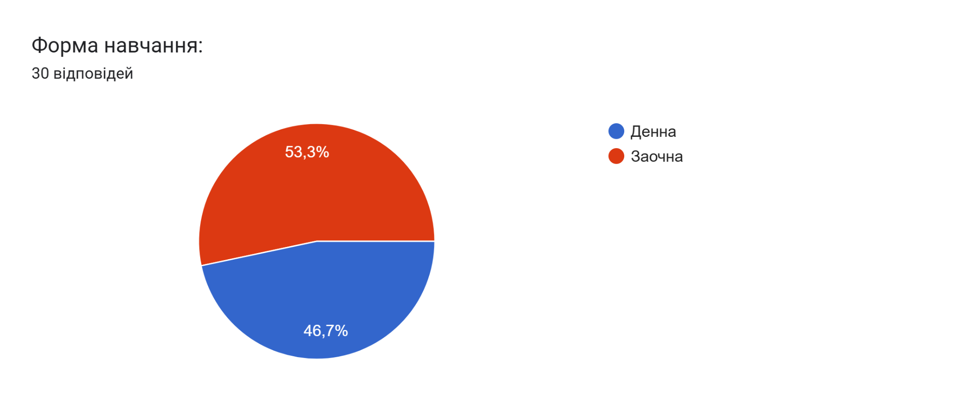

УХВАЛИЛИ:
- Прийняти інформацію до відома.
- Своєчасно здійснювати консультування здобувачів з питань викладання на ОП та інших дотичних питань.
ГОЛОСУВАЛИ: «за» - 7, «проти» 0, «утримались» 0

По шостому питанню
СЛУХАЛИ: завідувача кафедри права, професора Предместнікова О.Г., який повідомив присутніх про проведення у грудні місяці поточного року анкети «Академічна доброчесність очима здобувачів вищої освіти» ОПП «Право» (Бакалавр), яка відбулася на сайті Центру освітніх дистанційних технологій. Для висвітлення результатів анкетування надав слово гаранту, доценту Оржинській Е.І.
ВИСТУПИЛИ: гарант освітньої програм Право, доцент кафедри права Оржинська Е.І. проінформувала присутніх про результати проведеного в університеті анкетування «Академічна доброчесність очима здобувачів вищої освіти» ОПП «Право» (Бакалавр) «Академічна доброчесність очима здобувачів вищої освіти» ОПП «Право» (Бакалавр). Анкетування проводилося на сайті Центру освітніх дистанційних технологій університету, в опитуванні брали участь здобувачі вищої освіти спеціальності 081 Право, ОП: Право за ступенем вищої освіти «Бакалавр» денної та заочної форм навчання.
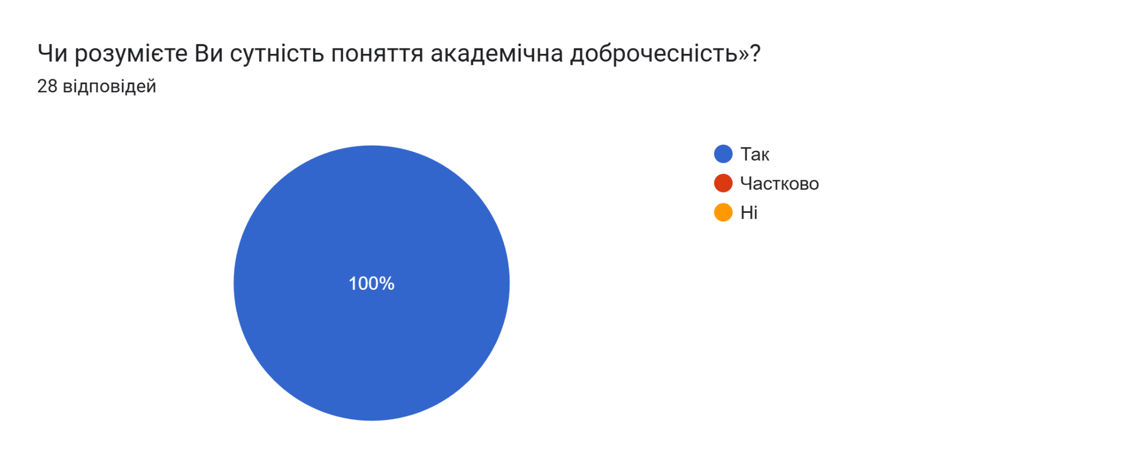
Чи розумієте Ви сутність поняття академічна доброчесність»?0 відповідей
На це запитання ще немає відповідей.

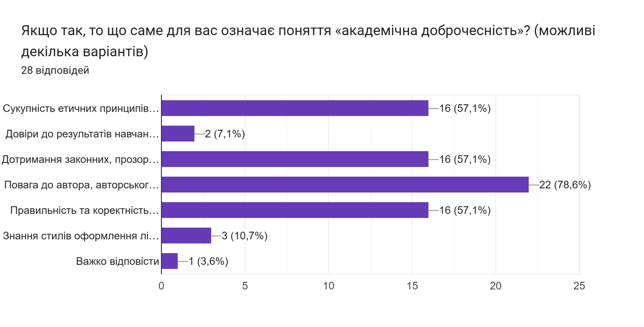
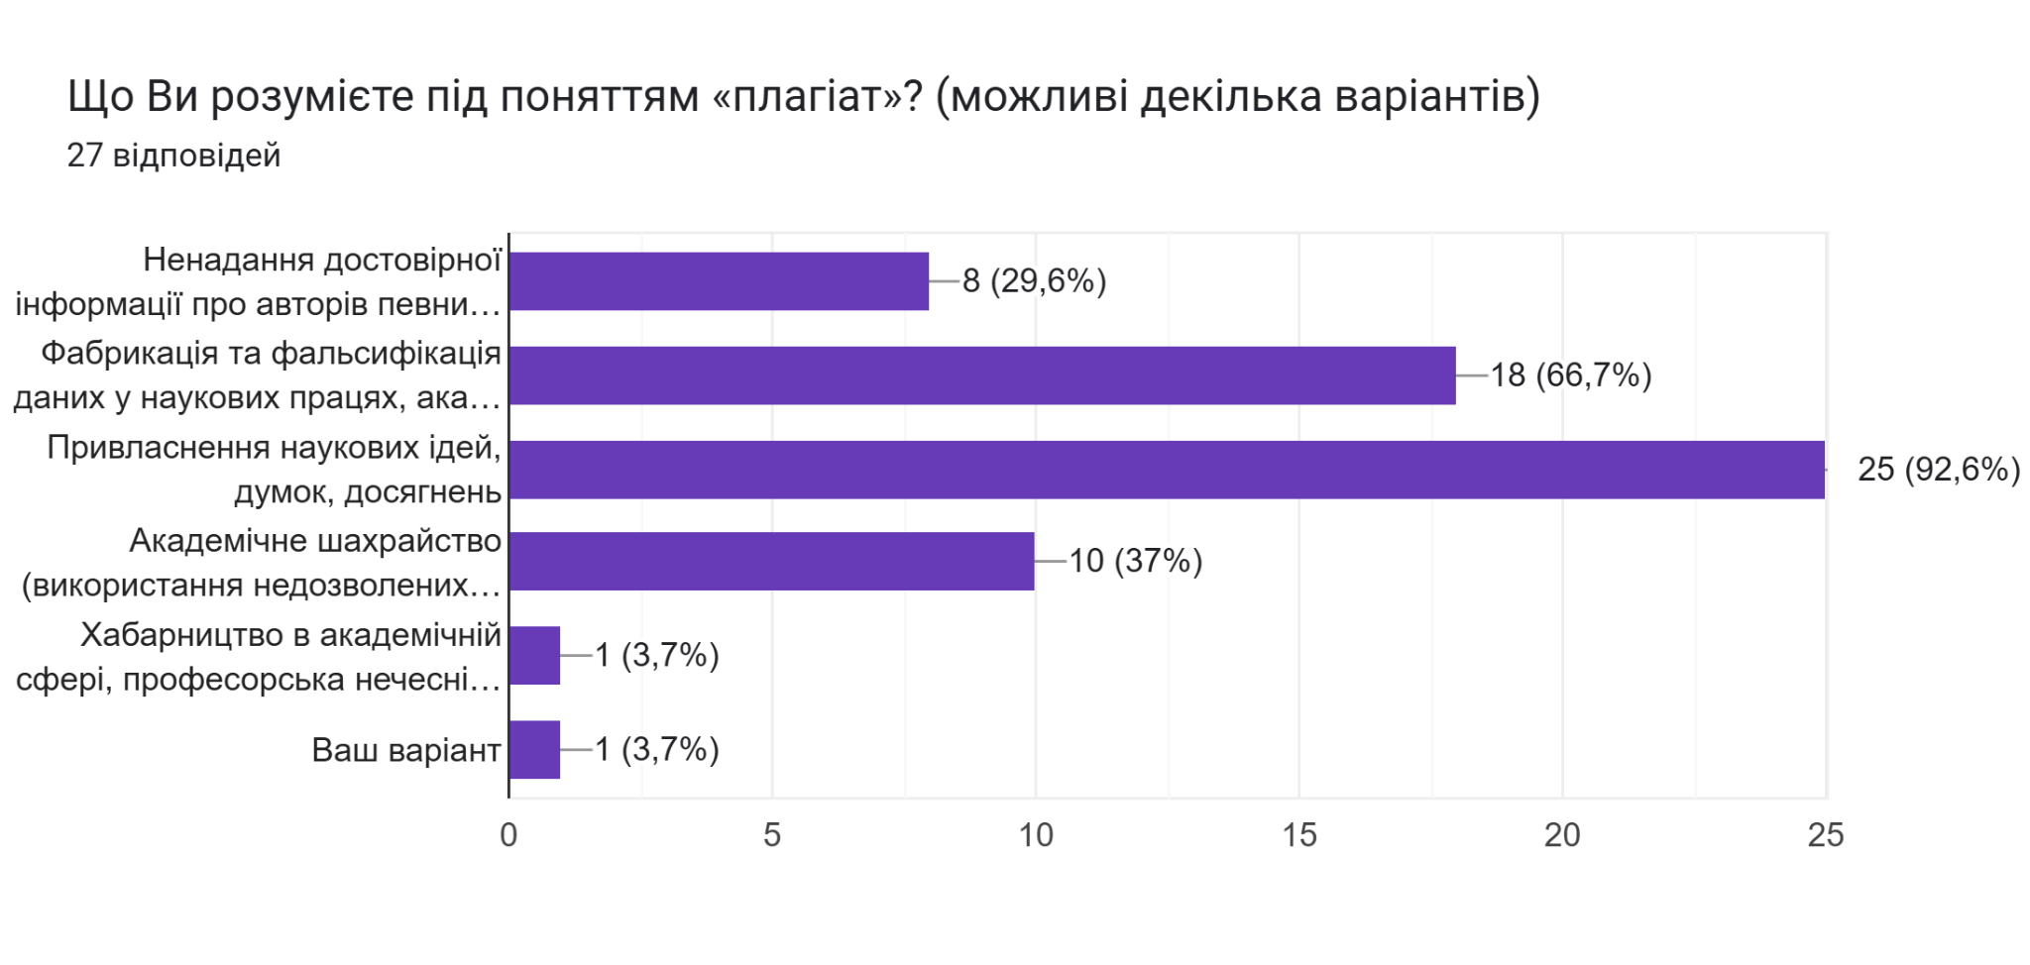
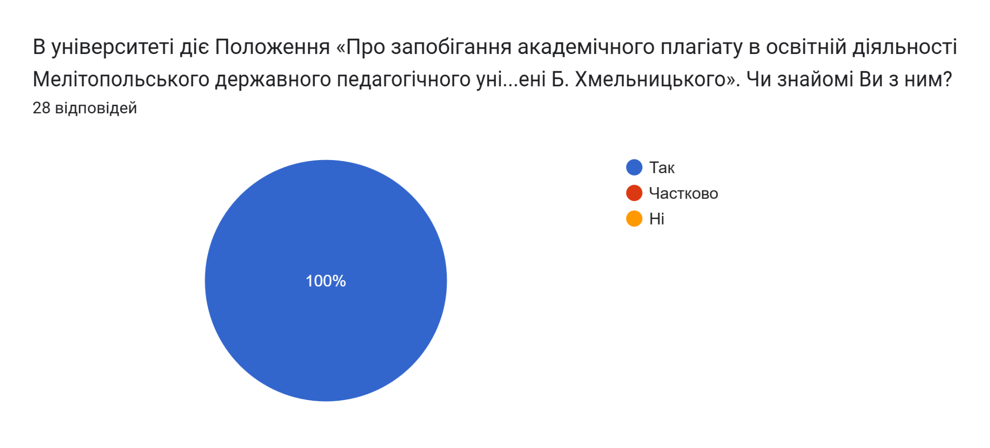
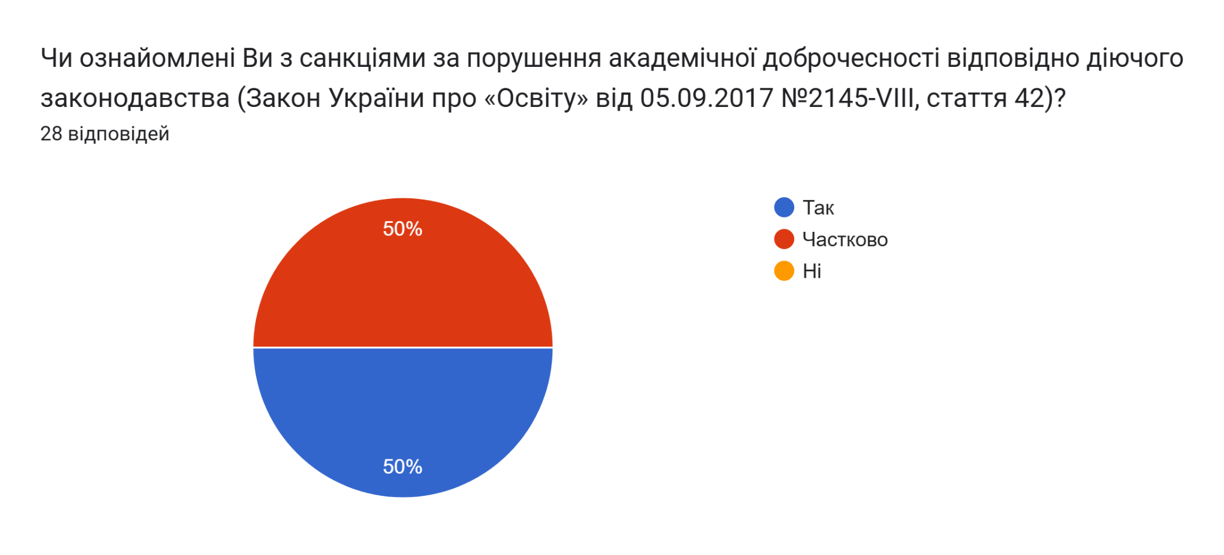
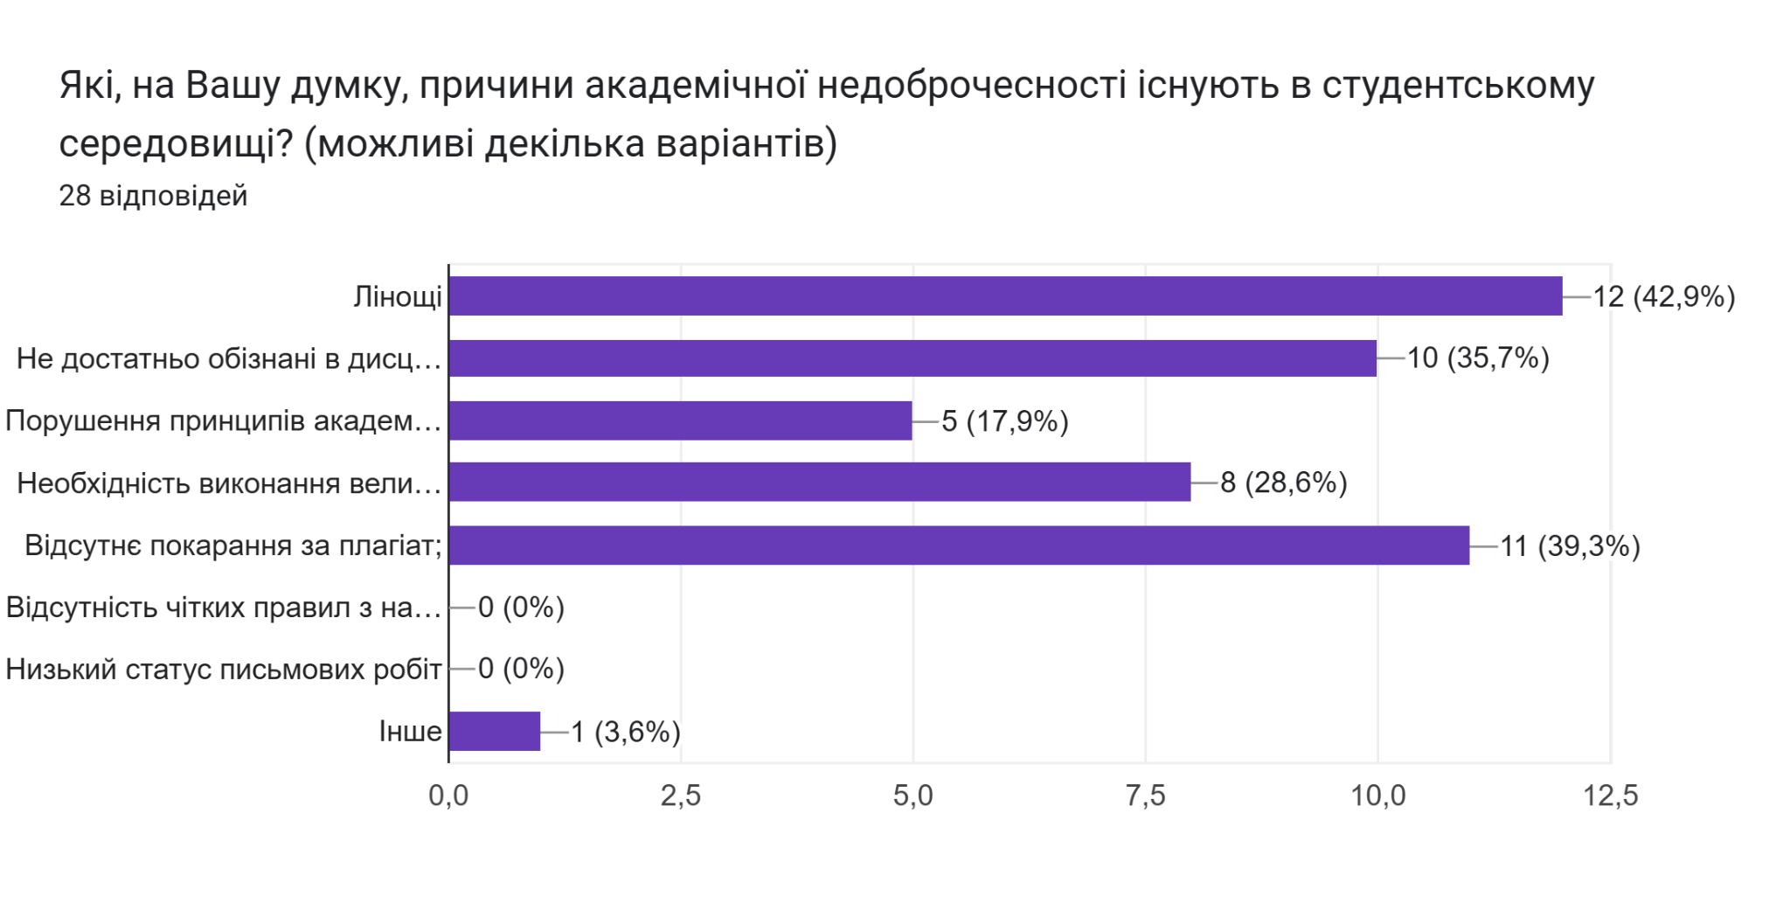
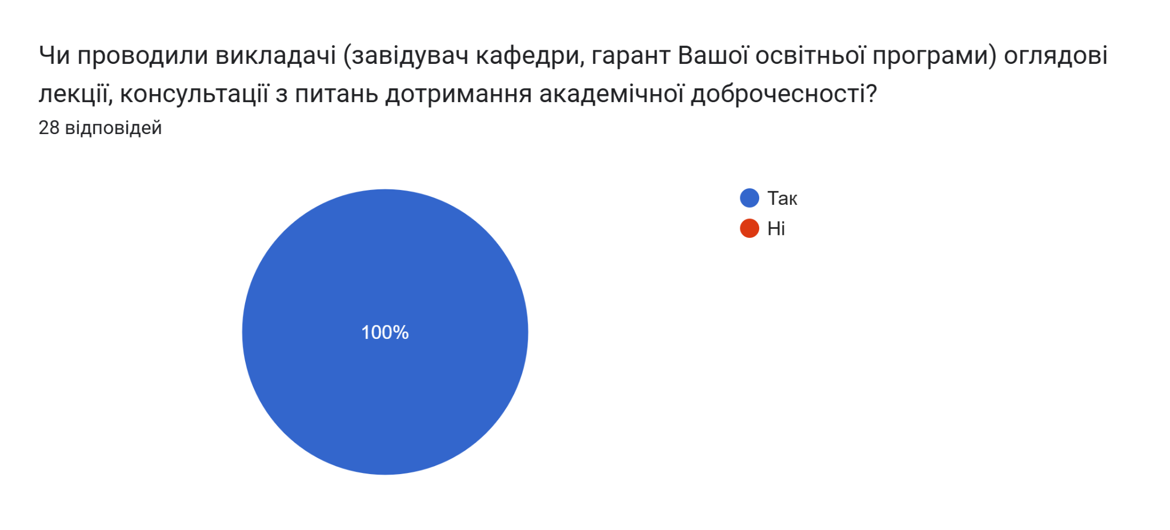
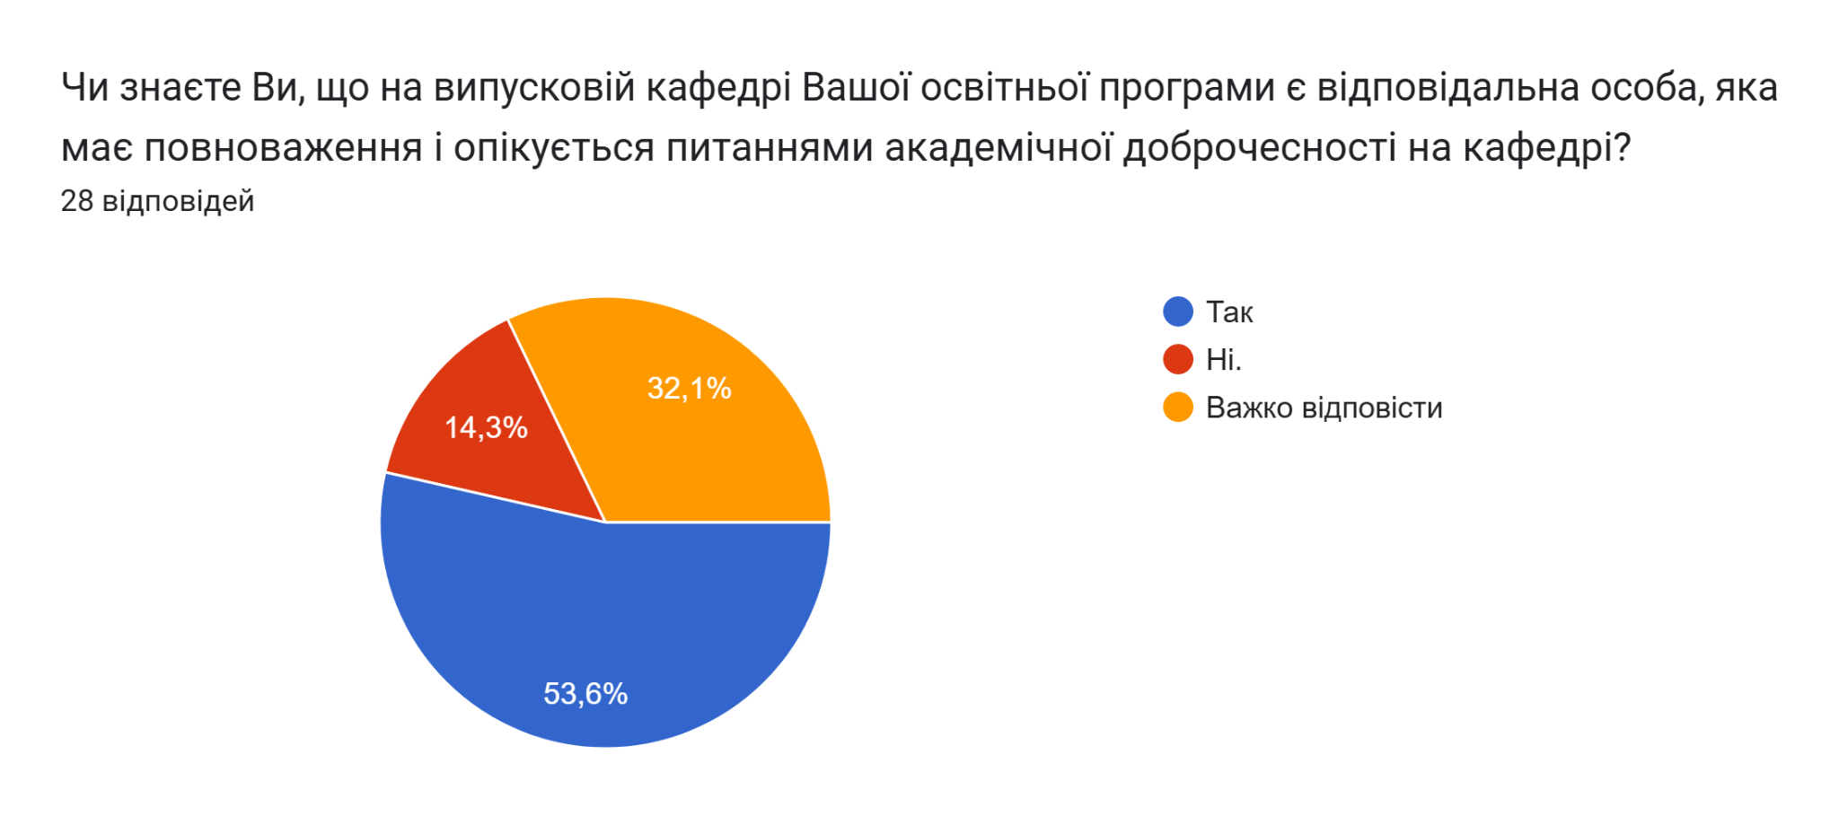
Якщо знаєте, то вкажіть ПІБ відповідальної особи
14 відповідей
Олег Гарійович
Предместніков ОГ
завідувач кафедри права
-
Не знаю
–
Предместніков О.Г.
завідувач кафедри
Олег Гарійорвич
Предместніков
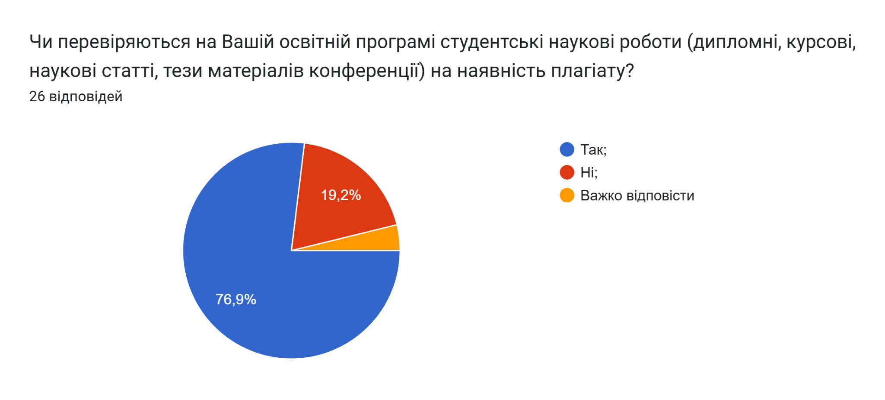
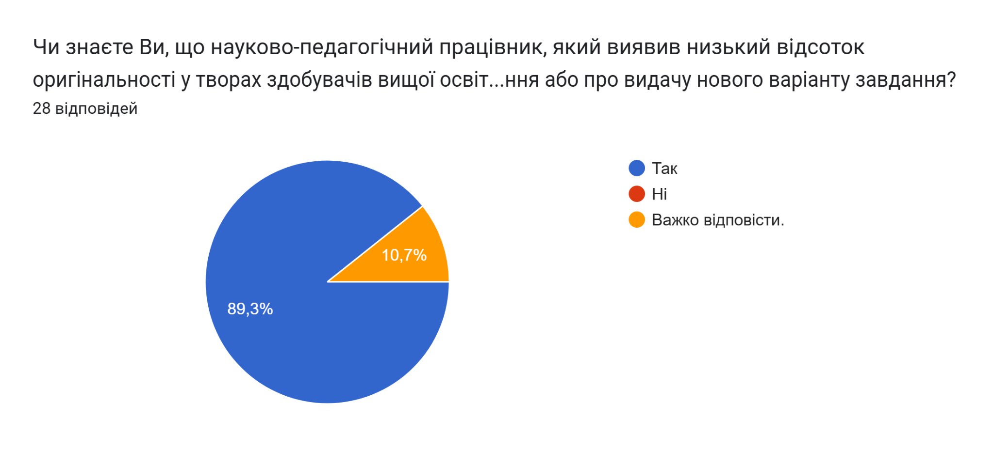
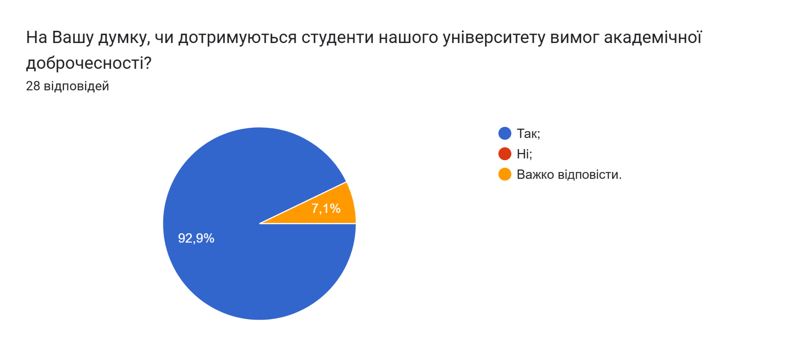
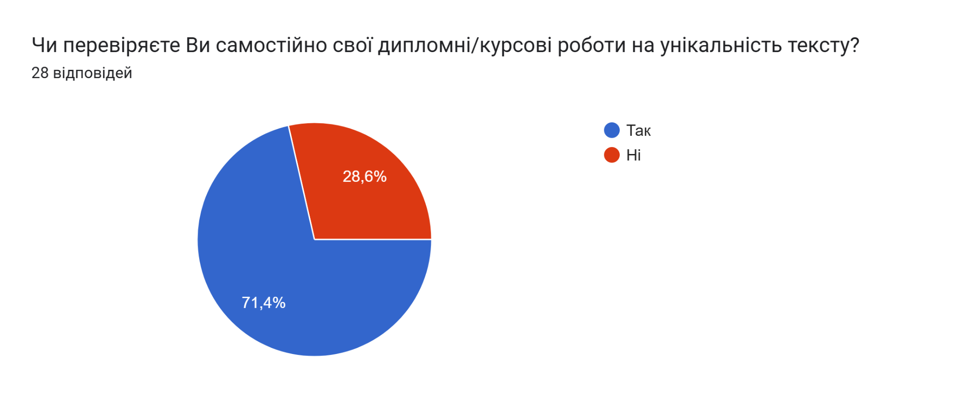
Якщо так, то якою саме програмою Ви користуєтеся?
23 відповіді
plag.com.ua
-
Plag
Duplichecker
Smodin
Перевірка цнікальності
Antiplagiarism.NET
PLAG
Plag
etxt
плаг
DubliChecker
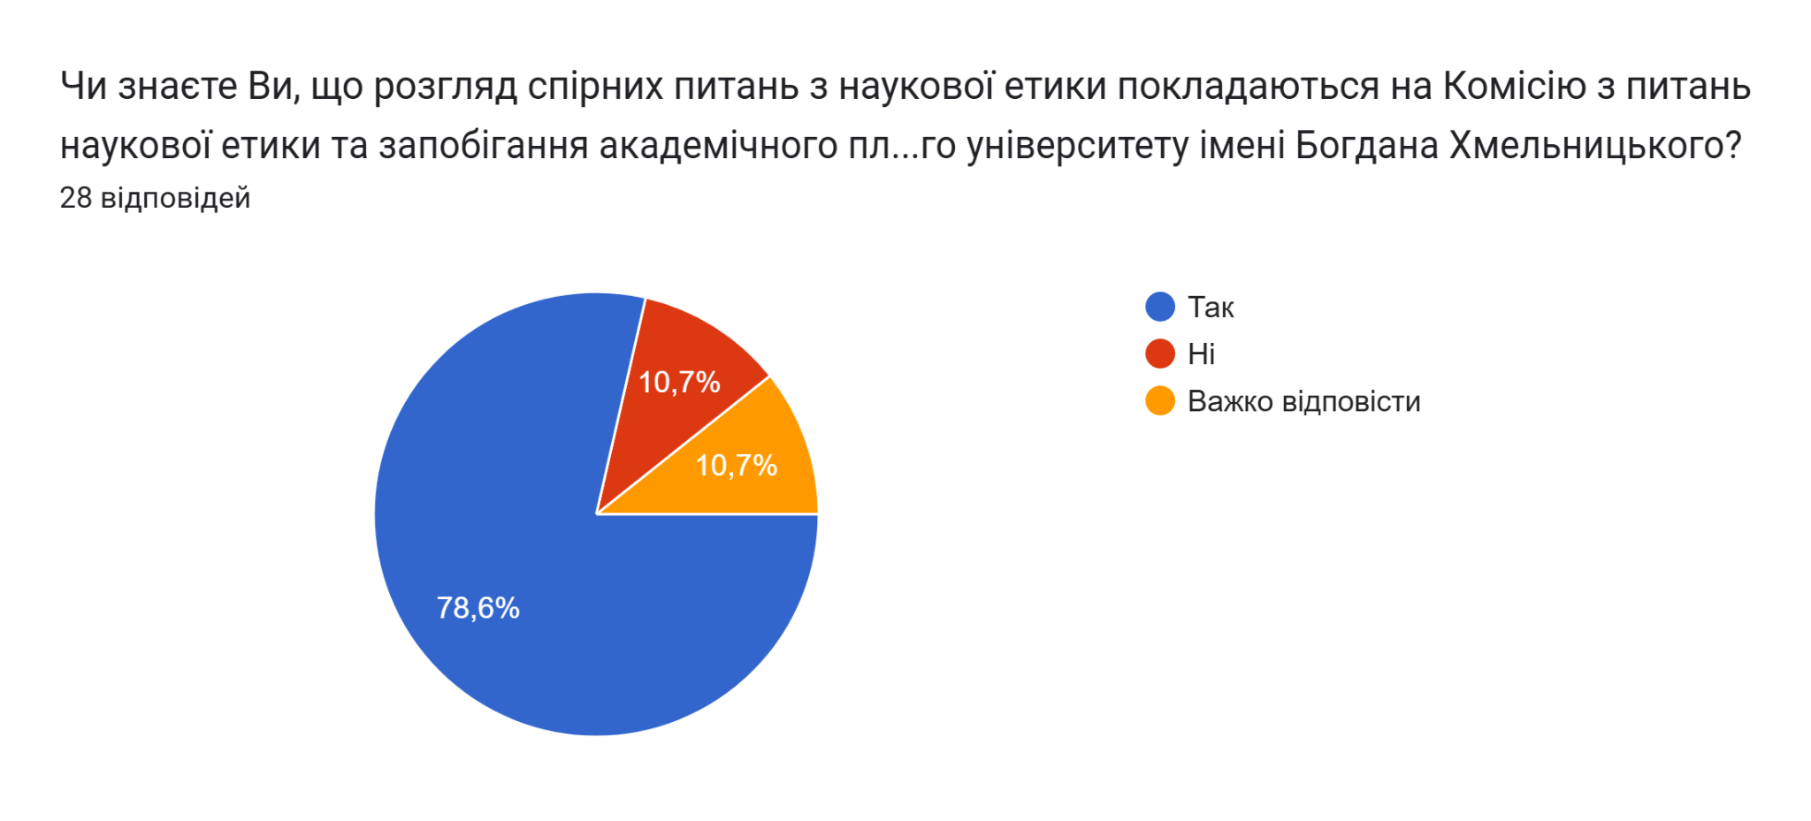
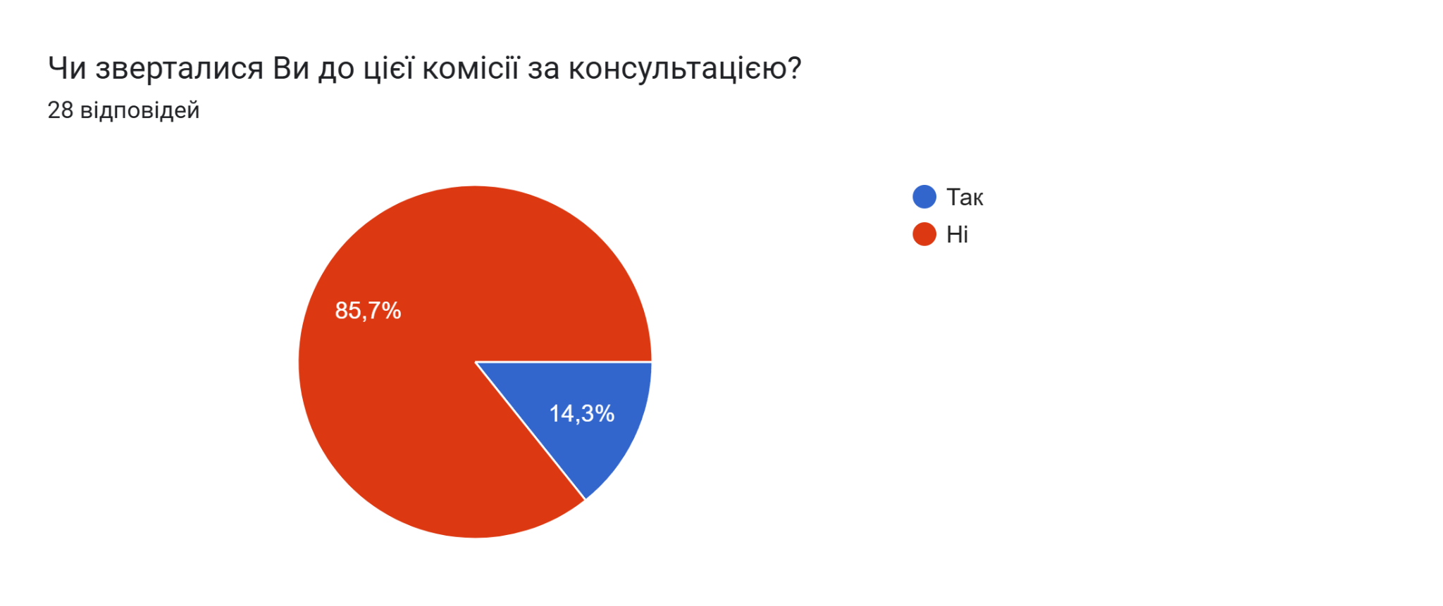
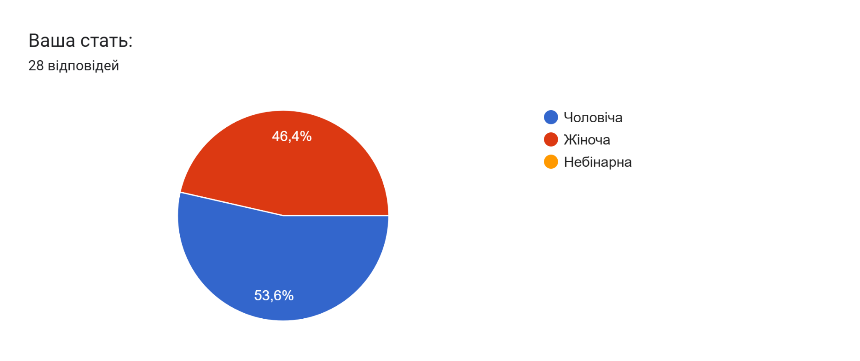
Ваша ОП
25 відповідей
Право
право
"Право"
Я не розумію що таке ОП
-
081 Право
081-Право

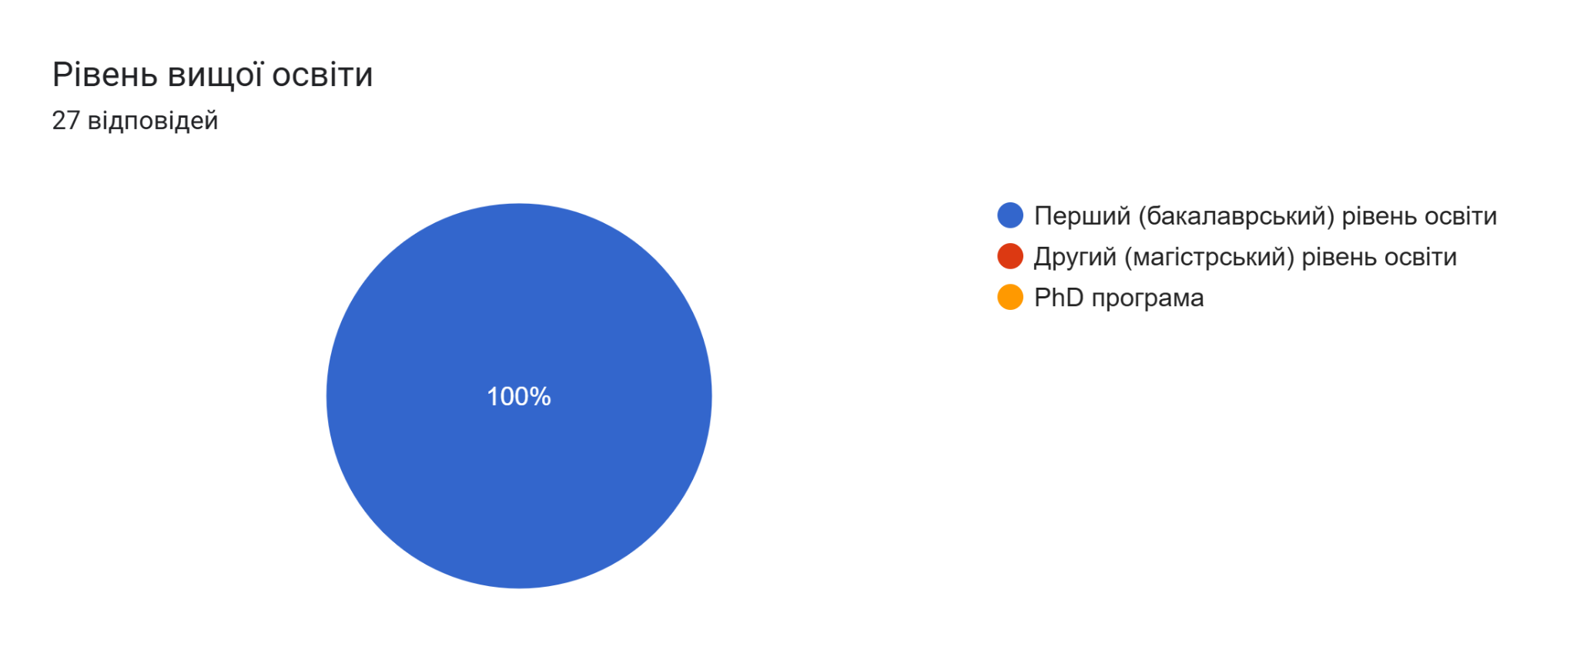
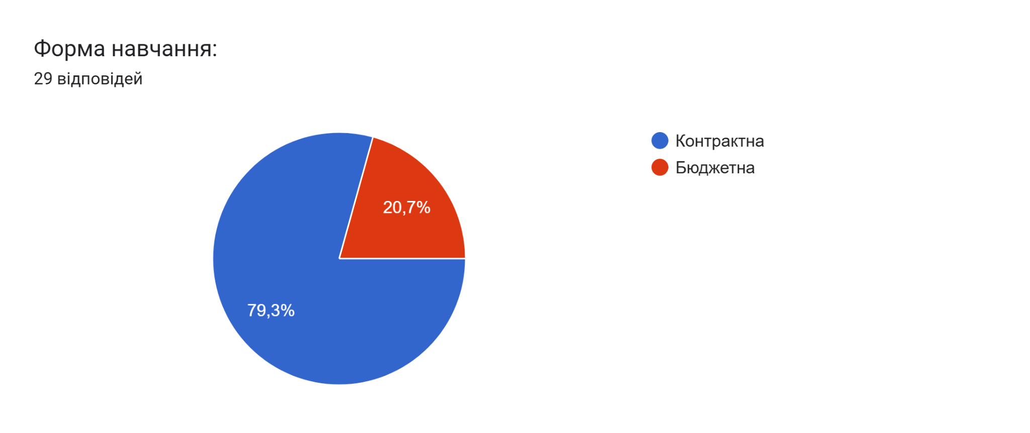
УХВАЛИЛИ:
1. Прийняти інформацію до відома
2. Гаранту та НПП на початку кожного семестру здійснювати інформування здобувачів зі змістом нормативно- правових актів, які регулюють питання академічної доброчесності в МДПУ імені Богдана Хмельницького, зокрема з Положенням про академічну доброчесність https://mdpu.org.ua/wp-content/uploads/2023/05/458_akadem-dobrochesnist.pdf ; Кодексом академічної доброчесності http://surl.li/rzrgrp; Положенням про запобігання академічного плагіату в освітній діяльності Kodeks_akadem_dobrochesnosti_27_09_2022.pdf;
ГОЛОСУВАЛИ: «за» - 7, «проти» - 0, «утримались» - 0

По сьомому питанню
СЛУХАЛИ: завідувача кафедри права, професора Предместнікова О.Г., який повідомив присутніх про проведення у грудні місяці поточного року анкети «Удосконалення підготовки здобувачів вищої освіти в МДПУ очима роботодавця» ОПП «Право» (Бакалавр), яка відбулася на сайті Центру освітніх дистанційних технологій. Для висвітлення результатів анкетування надав слово гаранту, доценту Оржинській Е.І.
ВИСТУПИЛИ: гарант освітньої програм Право, доцент кафедри права Оржинська Е.І. проінформувала присутніх про результати проведеного в університеті анкетування «Удосконалення підготовки здобувачів вищої освіти в МДПУ очима роботодавця» ОПП «Право» (Бакалавр). Анкетування проводилося на сайті Центру освітніх дистанційних технологій університету, в опитуванні брав участь роботодавець
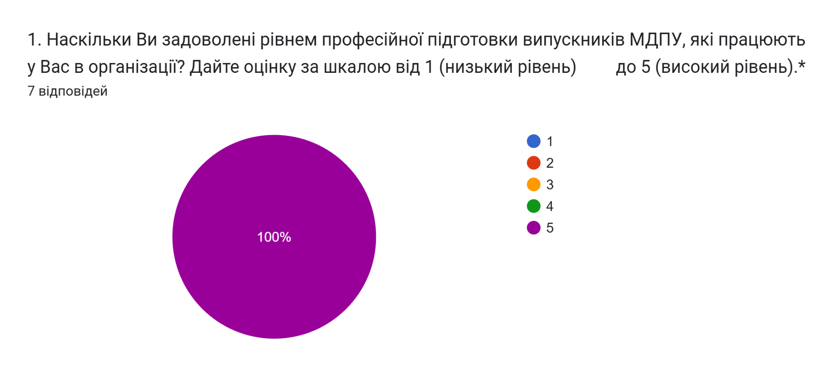
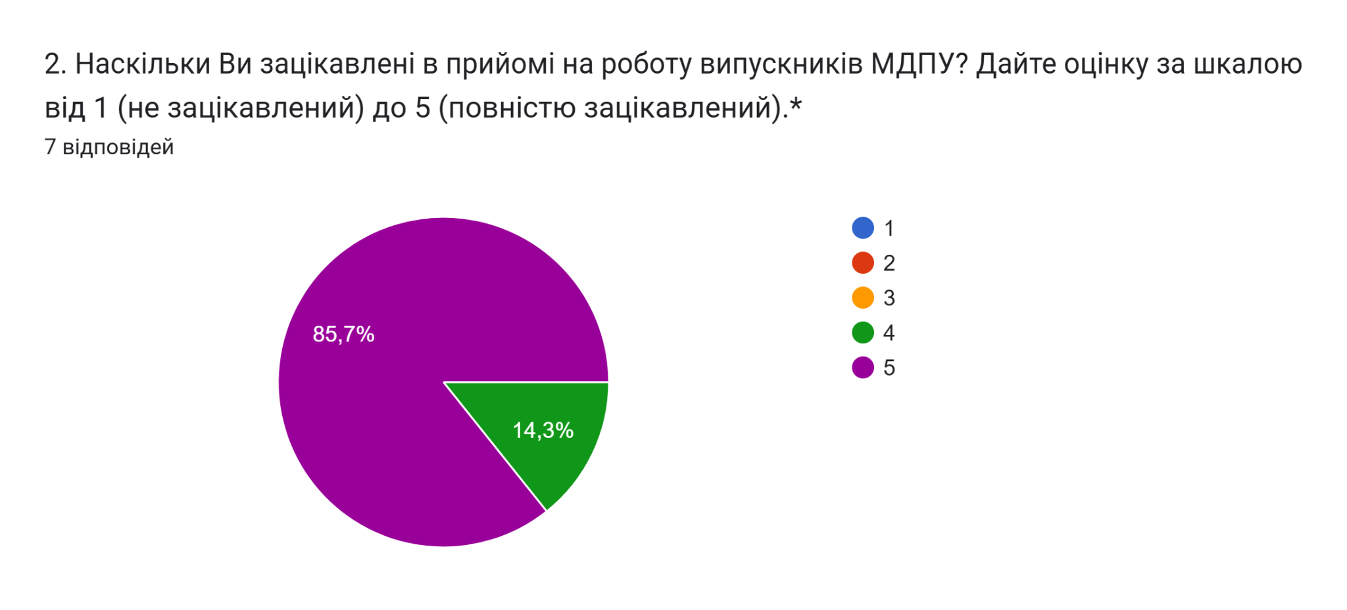
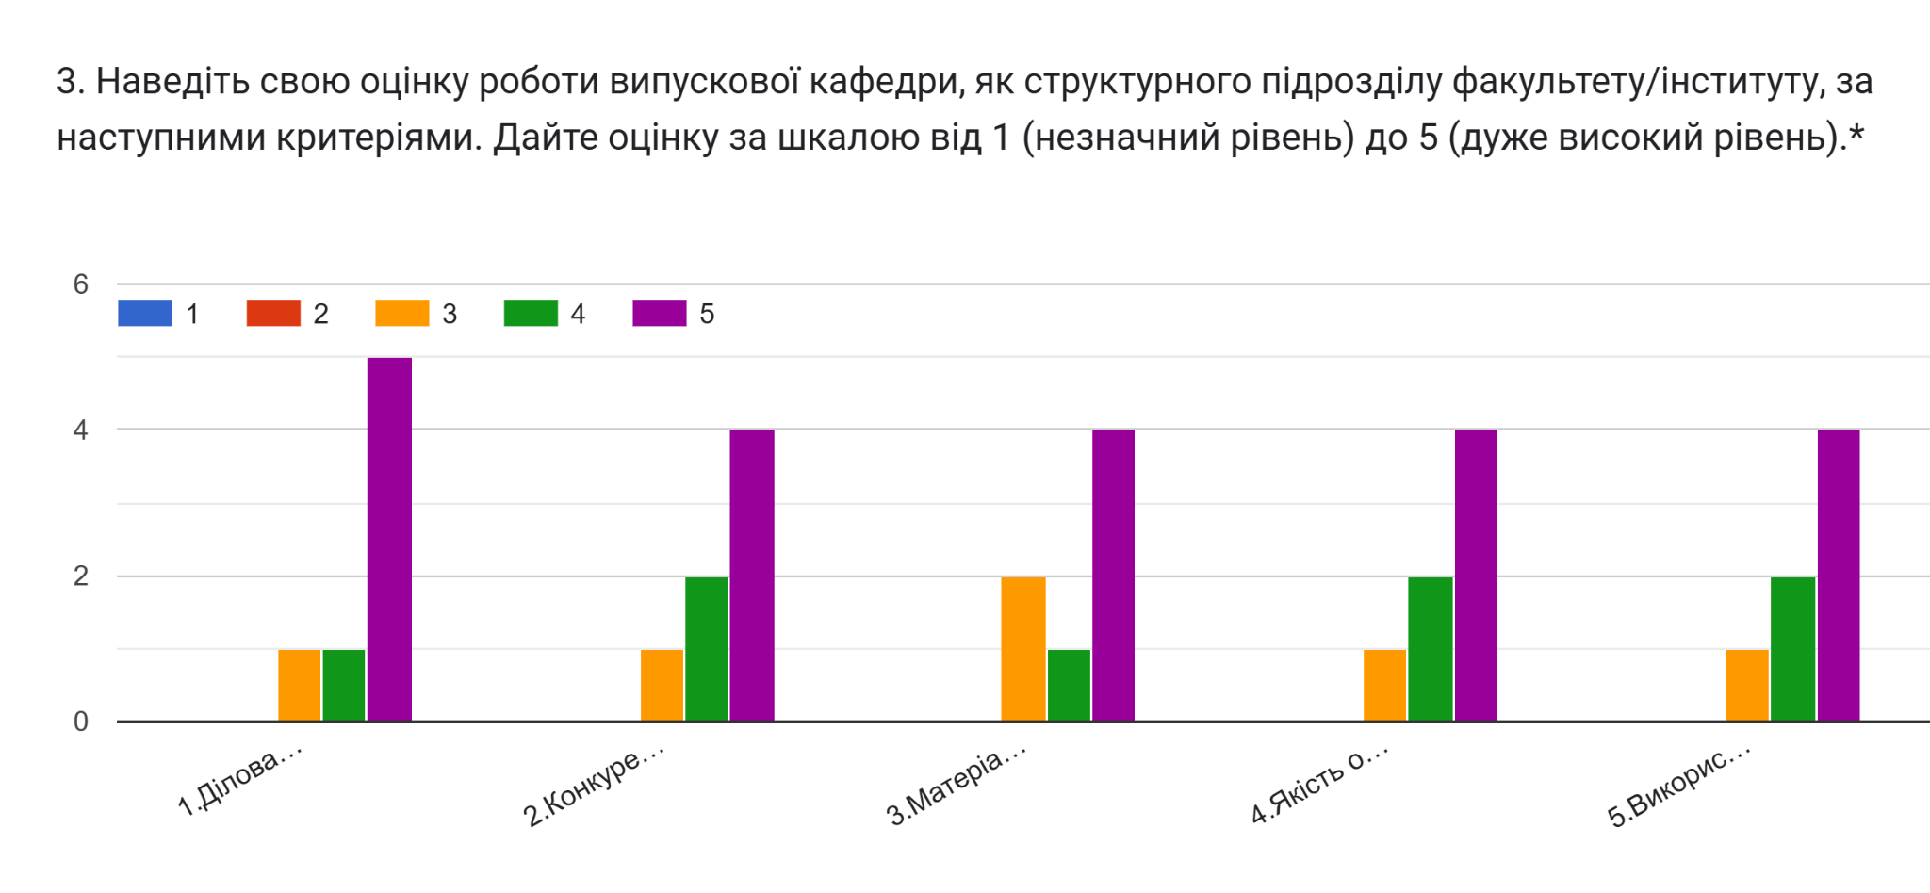
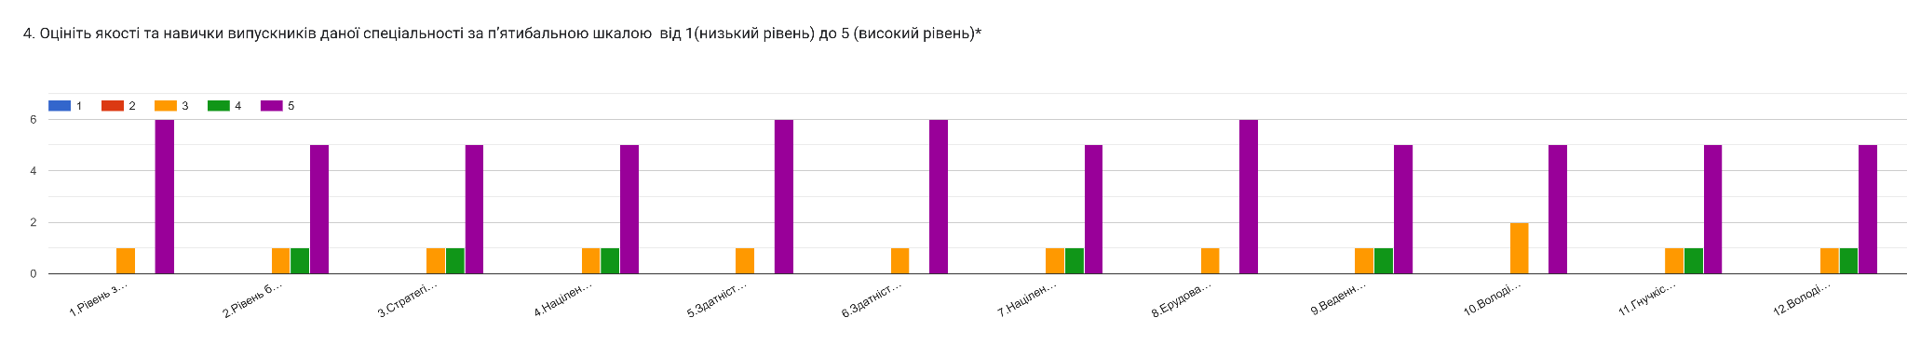
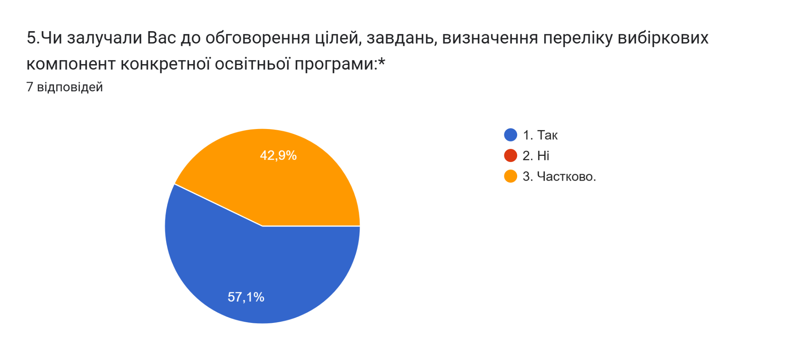
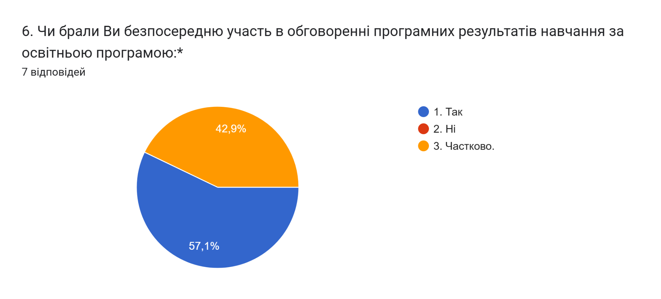
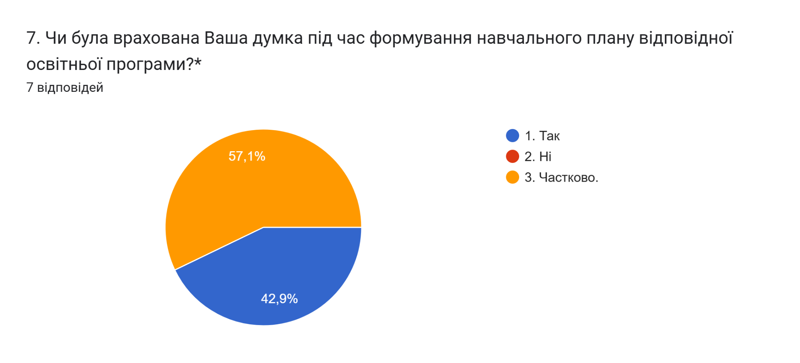
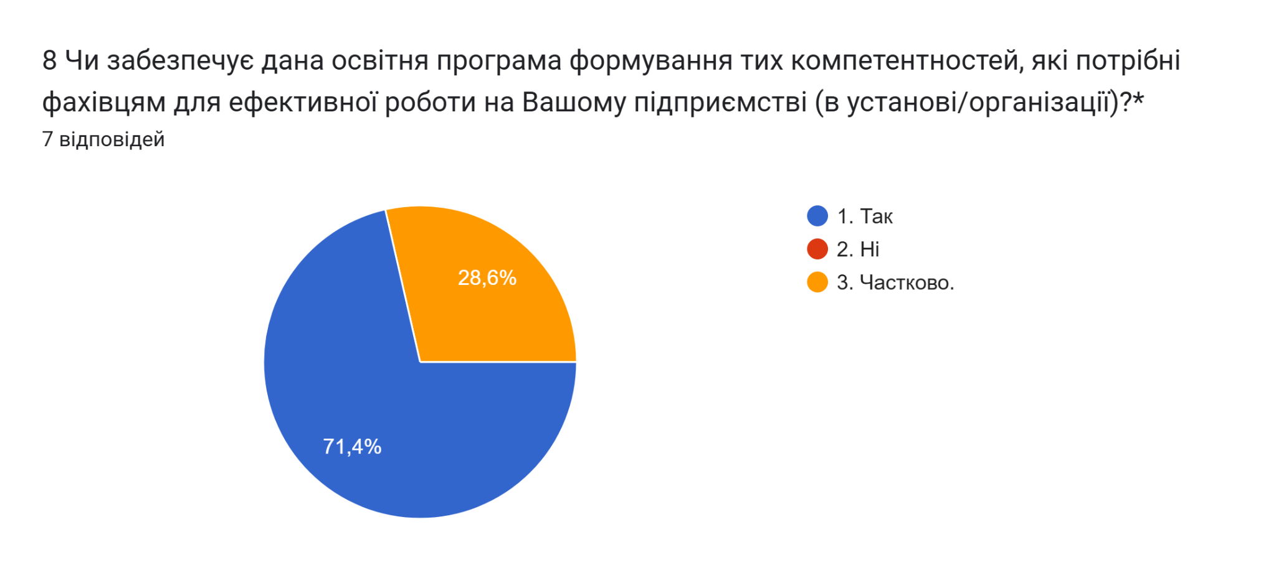
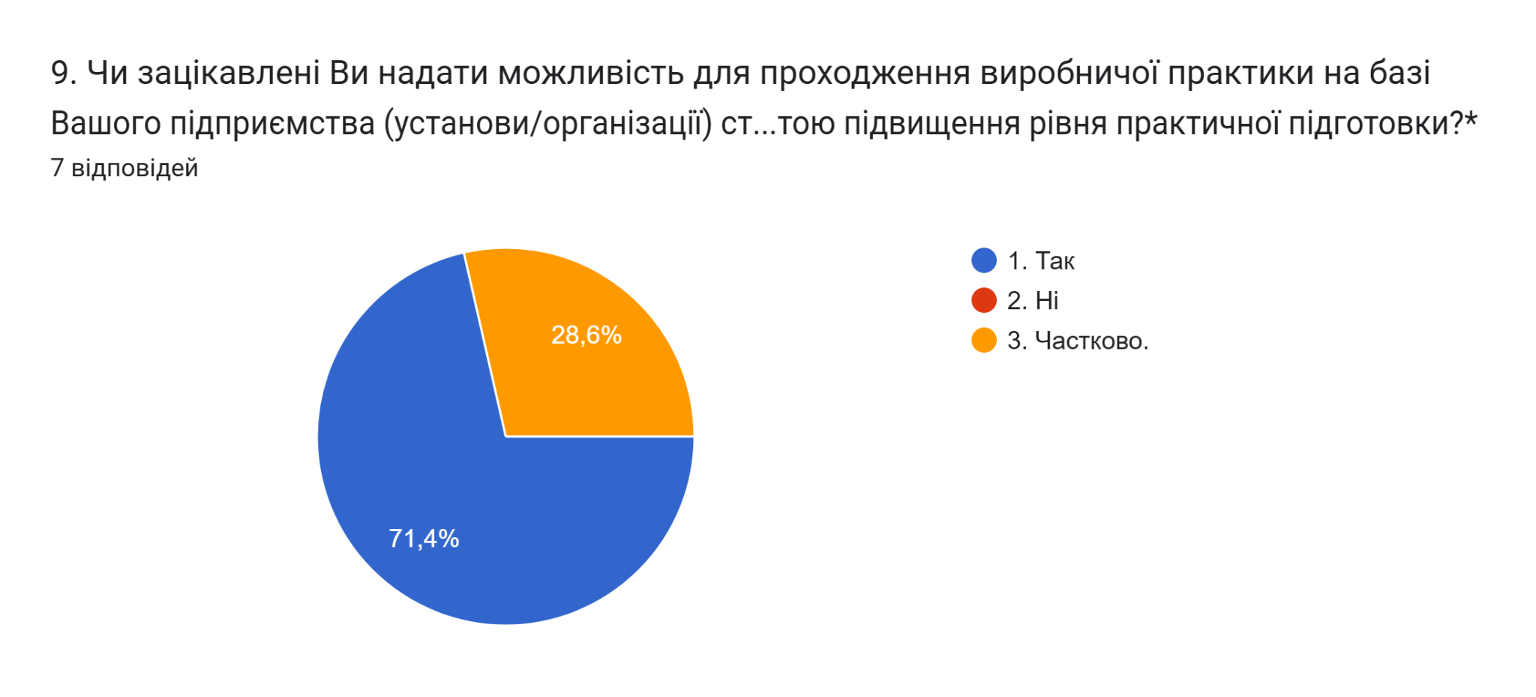
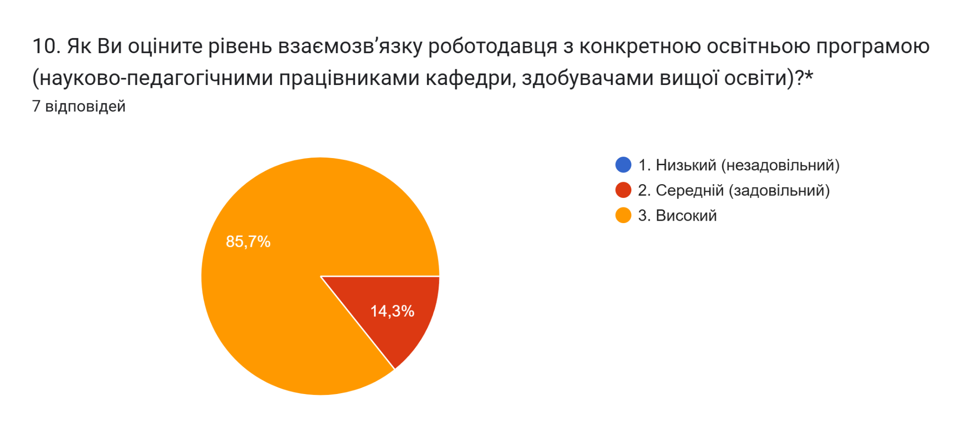
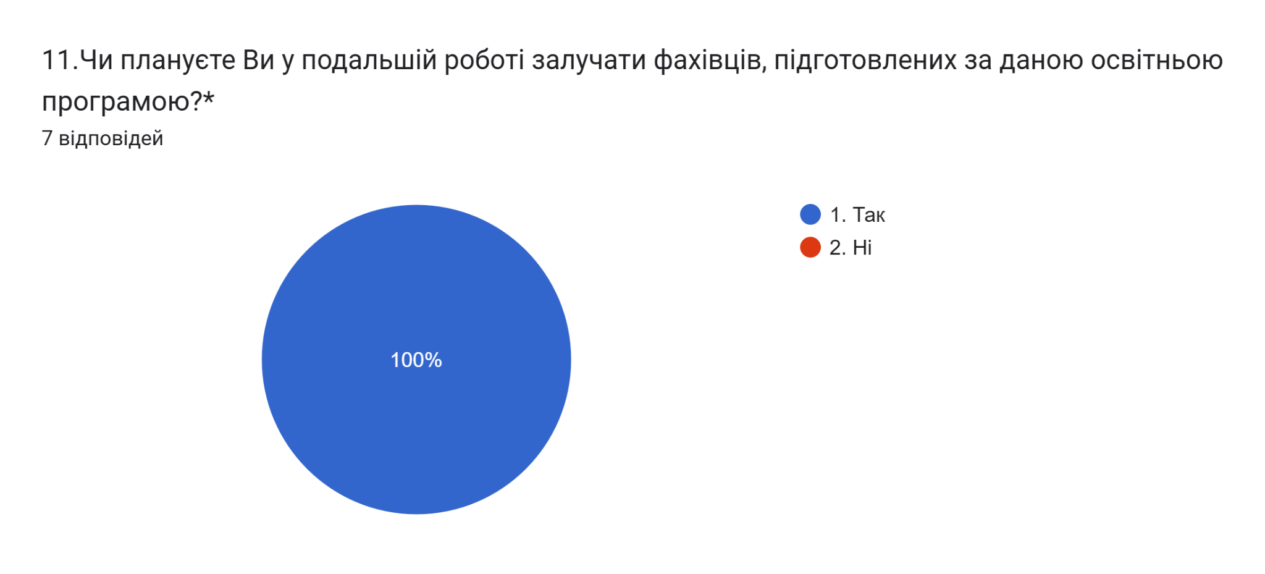
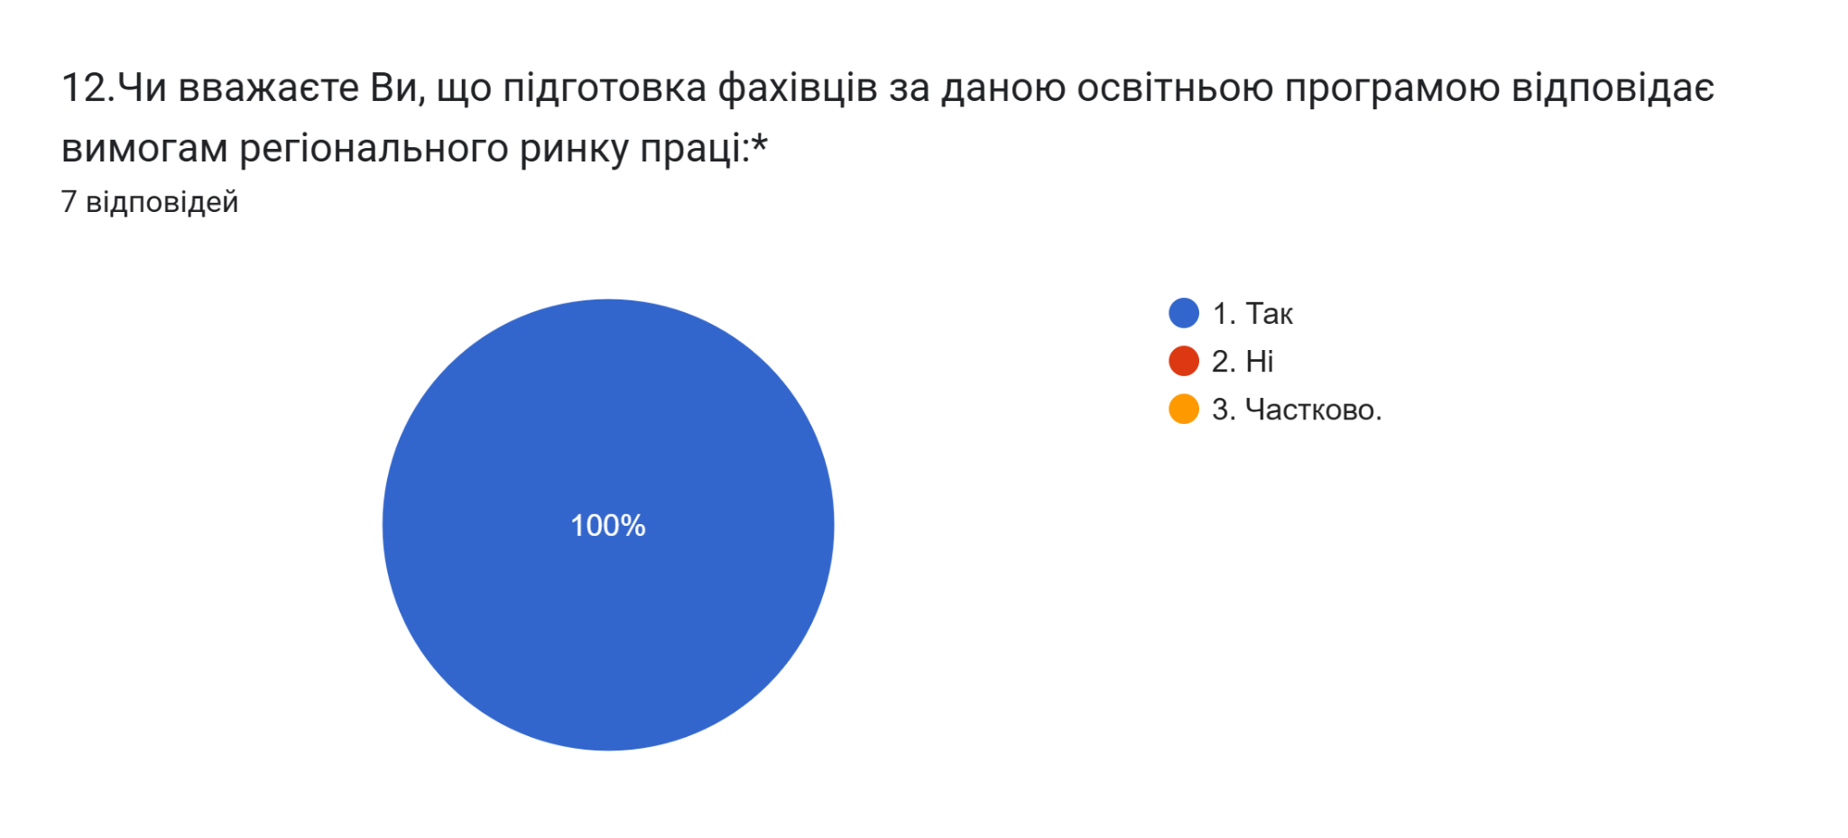
13. Які дисципліни на Вашу думку необхідно додати в конкретну освітню програму:*
4 відповіді
До освітньої програми спеціальності 081 «Право» варто додати дисципліни, які відповідають сучасним викликам: «Цифрове право та кібербезпека» для розуміння регулювання цифрових технологій та захисту даних, «Юридична психологія» для аналізу психологічних аспектів правопорушень і комунікації, «Міжнародне економічне право» для орієнтування в глобальних економічних відносинах, "Медіація та альтернативні рішення спорів" для опанування методів мирного. врегулювання конфліктів, "Етика і відповідальність юриста" для формування професійної етики та "Право регулювання штучного інтелекту" з огляду на розвиток ШІ та його правове регулювання. Ці дисципліни підвищують практичність та актуальність підготовки майбутніх юристів.
Наразі всього вистачає
-
Оп 081 додати дисципліни кримінального циклу: криміналістика, особливості розслідування окремих видів кримінальних правопорушень тощо
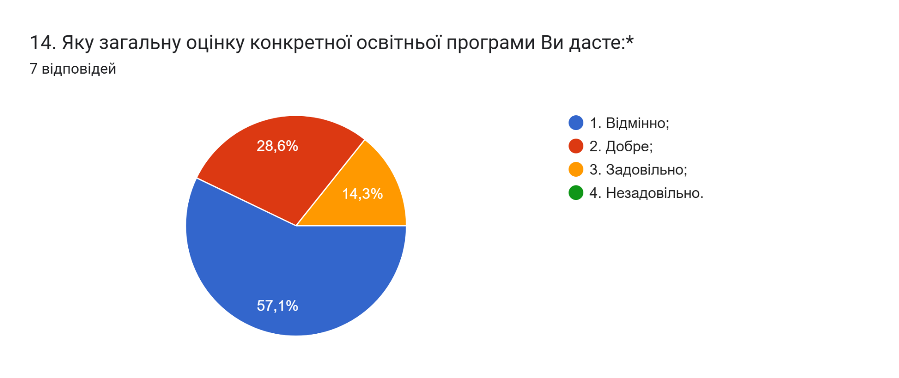
15. Надайте свій коментар або побажання щодо покращення знань, вмінь, навичок, що надаються під час підготовки в МДПУ*
5 відповідей
Для покращення підготовки здобувачів освітнього компоненту спеціальності 081 «Право» варто посилити практичну складову навчання, зокрема через інтерактивні методи, такі як моделювання судових засідань, рішення кейсів та стажування в юридичних установах. Доцільно вдосконалити знання здобувачів у сфері міжнародного права, юридичної англійської мови та інформаційних технологій, які використані в правовій практиці. Особливу увагу слід приділити розвитку критичного мислення, аналізу юридичних норм та практики їх застосування, а також комунікаційним навичкам, невхідним для професійної діяльності.
Наразі все відповідно
Все добре
-
Відсутні
16. Вкажіть назву Вашої установи, організації *
4 відповіді
Адвокатське об'єднення "ДОК"
АО Гладкий, Яценко та Партнери
Самозайнята особа адвокат
ФОП
17. Для зворотного зв'язку вкажіть телефон, e-mail*
6 відповідей
0505057098
d.gladky@gmail.com
-
ritamargo160@gmail.com
Orginska@ukr.net
porubyanskiy@gmail.com
УХВАЛИЛИ: 1. Прийняти інформацію до відома.
2. Посилити співпрацю зі стейкхолдерами ОП Право.
3. Гаранту ОП організувати проведення круглого столу зі стейкхолдерамита/або розширеного засідання кафедри.
ГОЛОСУВАЛИ: «за» - 7, «проти» 0, «утримались» 0

Голова  Олег ПРЕДМЕСТНІКОВ

Секретар 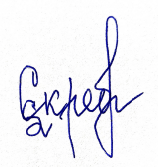 Світлана СКРЕБОВСЬКА

